
作品编号：CACR2026EA16XZ

作品类别： □软件设计 □硬件制作 ■工程实践
□密码应用技术 □其它

2026年第十一届全国密码技术竞赛作品设计报告

作品题目：ML-KEM 解封装实现的时间侧信道检测与常数时间防护（暂定题名）

2026 年 10 月 10 日
中国密码学会

基本信息表
编号：CACR2026EA16XZ
作品题目：ML-KEM 解封装实现的时间侧信道检测与常数时间防护（暂定题名）
作品类别：□软件设计 □硬件制作 ■工程实践 □密码技术应用 □其它
作品内容摘要：
本作品面向ML-KEM解封装实现的本地审计需求，设计并实现C11审计与精确复算系统。系统采用固定ML-KEM-768便携实现，以独立公开向量及接口检查验证功能，记录完整解封装逐次时间，并关联源码、产物、环境和成本。将数据资格与统计数值分开输出，支持有界成对数据的整数精确复算。八个固定任务与SciPy尾计数及判定一致；预导入流程对照、同语言函数对照及干净重建均支持固定任务的效率改进。有限模型与后赋标签结果通过独立核对；同机人工机制掩码在五个种子的原名义检验里均未再检出。G2保存126528次完整调用，200个反馈窗口通过工程规则、纯主几何覆盖99.4948%。后续分别补入旧原值耗时描述、新RAW空窗三进程及同公开输入、同产物六进程完整调用，保留全部长尾和时间账。原学生化均值区间的条件有限覆盖下界已推导，但不能认证现有4—20单位。作品已完成封存包新目录复算，支持本地审查与离线复核；观察范围、精度和统计保证分别解释，不外推为全库恒时。R02/R04仍部分签收。
关键词（五个）：ML-KEM；时间侧信道；常数时间；证据资格；可复现性

目 录
第1章 研究背景与作品目标 1
1.1 后量子密码实现的工程审计需求 1
1.2 现有实现与统计工具的能力边界 1
1.3 作品目标与总体技术路线 3
第2章 ML-KEM实现审计的理论基础 4
2.1 ML-KEM-768的接口与功能正确性 4
2.2 外部输入检查与隐式拒绝语义 5
2.3 执行时间的影响因素与样本单位 6
2.4 成对随机化与整数精确检验 6
2.5 运行分位数与相对性能开销 7
第3章 本地审计与精确复算系统设计 9
3.1 系统架构与模块协同 9
3.2 固定快照管理与多实现构建隔离 10
3.3 普通输入组织与完整解封装计时 11
3.4 运行记录组织与来源一致性校验 12
3.5 数据资格控制与精确复算实现 13
3.6 材料复现流程与离线结果展示 14
第4章 实现安全性与审计结论的适用范围 16
4.1 本地审计的对象与可见信息 16
4.2 标准语义与外部接口保护 17
4.3 恒时实现检查与历史案例解释 17
4.4 统计资格与条件错误控制 18
4.5 原均值区间的有限样本覆盖边界 19
4.6 复现一致性与研究结论的区分 21

目 录（续）
第5章 系统测试与实验结果分析 22
5.1 原生测试环境与分层验证方案 22
5.2 独立向量验收与工程边界检查 23
5.3 普通解封装性能与跨运行波动 24
5.4 精确复算效率与成本边界复核 26
5.5 有限模型下的误拒绝与检出表现 29
5.6 真实参考时间的后赋标签控制 30
5.7 历史案例审计与封存材料复算 32
5.8 同机人工机制的防护前后复测 32
5.9 单次普通参考负载的窗口观察与恢复 35
5.10 RAW空窗与完整调用的有限运行间描述 37
第6章 作品特色与应用前景 40
6.1 面向固定任务的专用复算效率 40
6.2 数据资格与解释范围的一体化设计 40
6.3 本地审计与密码工程教学 41
第7章 总结与展望 42
7.1 工作总结 42
7.2 现有限制与后续工作 42
参考文献 44
附录A 实验材料与结论对应关系 46
附录B 普通性能的完整分位数 50

第1章 研究背景与作品目标

1.1 后量子密码实现的工程审计需求
后量子密码算法的标准化，使密码软件的关注点从算法选择延伸到实现质量。NIST 于2024年发布 FIPS 203，规定了基于模格的密钥封装机制 ML-KEM。[1] 标准在具体系统中的落实，还取决于输入检查、随机源处理、编译优化及错误返回等实现细节。
解封装接收外部密文，使用本地解封装密钥完成计算，既要保持有效输入的功能，又要遵循无效密文的隐式拒绝语义。一次封装与解封装的结果一致，不能覆盖全部接口边界；若干次执行时间出现差异，也不足以区分代码形态、编译条件和环境因素。因此，功能正确性、执行时间与结论适用条件需要在同一套审计材料中相互对应。
这些材料往往分散保存：源码说明设计意图，统计报告描述观测差异，性能表汇总运行时间。但它们若缺少共同身份和原始记录，复核人员就难以把结论追溯到对应程序，启动成本、普通长尾及失败运行也容易被遗漏。
本作品围绕 ML-KEM-768 便携 C 实现，设计本地审计与结果复算系统。统一入口组织功能验收、普通记录、数据校验、条件分析及离线展示，将原始数据与源码、产物、环境和成本关联保存，为实现审查提供可检查、可重建的工程依据。

1.2 现有实现与统计工具的能力边界
ML-KEM 标准、密码库实现和统计分析工具分别解决不同层面的问题。FIPS 203 给出算法与接口要求；mlkem-native 提供具体实现，并明确其形式验证的范围、假设与风险。[1][2] 使用已有密码库，可以减少重新实现核心算法带来的错误，但不能省略对配置、封装层和实际编译产物的检查。一个库中存在经过证明的组件，也不意味着本作品的全部 C 程序及所有编译条件已经获得恒时证明。
统计时间分析工具从测量结果出发，寻找不同输入条件下的时间差异。dudect 采用 Welch 检验相关流程；RTLF 讨论有界第一类错误下的统计时间分析，并对理论适用条件作出规定。[3][4] 这些工作说明，检验统计量之外，数据产生方式及概率假设同样重要。将一组重复测量直接当作相互独立的样本，可能使数值结果超出其合理解释范围。
本作品采用的成对交换与完整枚举属于已有随机化方法。[5] 因而，作品不以“重新提出精确检验”作为创新，而是将固定规模整数复算、输入资格控制以及材料复现结合起来。对照使用与候选相同的统计量、交换空间和尾部定义，在固定任务中比较复算成本；对于没有得到验证的适用条件，则单独输出其限制。
Breaking Bad系统研究编译优化破坏源码恒时防御的情况，说明防护写法需与工具链和实际产物一起检查。[11] RTLF正式勘误则更正了一项NSS时间差异的可利用性判断。[4] 因此，源码机制、产物形态、观测差异及可利用性分别报告；其他库的发现不构成本作品固定ML-KEM产物的漏洞证据。
近年来，SILENT 将依赖结构与预设容许阈值纳入时间分析，但其明确的连续情形保证仍依赖严格平稳、有限范围依赖及密度条件，主要为渐近结论。[7] WOOT 2026 对恒时模型的梳理进一步提示，保证对象还需要说明接口、加载和运行条件。[8] 本作品据此区分功能、产物、条件推断与安全结论，不将一种工具的保证移交给未验证的对象。
本作品的核心研究问题是：在固定 ML-KEM 本地审计任务中，如何让统计对象、实际产物、数据资格和复算成本相互对应。主要实证改进发生在相同统计规则的计算环节；部分资格校验与来源关联为该结果提供可审查的支撑。测量侧另区分接口声明、空窗口行为与完整调用的有限运行间描述；推断侧为原学生化弱均值区间补充可检查、但可能无信息的有限覆盖下界。二者共同说明材料资格、测量能力和统计保证之间仍需对应前提。
表1.1 相关对象与本作品的工作定位
对象 | 主要解决的问题 | 本作品的使用方式
FIPS 203 | ML-KEM 标准定义 | 固定 ML-KEM-768 功能与接口口径
mlkem-native | 密码算法实现及部分验证 | 固定快照、便携 C 配置和原始许可证
dudect / RTLF | 统计时间分析 | 查明方法与假设，不设置失配对照
SciPy 精确交换 | 通用随机化计算 | 同一任务、同一计数定义下的强基线
本作品 | 本地审计和结果复算 | 关联输入、程序、记录、条件与结论

1.3 作品目标与总体技术路线
本作品以“功能可验、记录可查、结论可复算”为目标。系统先以独立向量和边界测试核对功能，在完整解封装调用周围建立计时窗口，再根据数据资格开展精确统计复算，并通过独立计数与对照工具核验结果。
作品形成三类材料：真实 Linux 普通功能与性能记录、人工机制案例的历史审计及同机复测、无秘密固定任务的统计与效率验证。三者分别回答软件行为、机制观察及计算正确性问题，不将不同平台或用途的记录拼接为同一次实验。
八个固定确认任务中，C11与SciPy精确尾计数及判定全部一致；预导入复核后，耗时比值中位数为0.001562070。同机人工机制复测中，掩码形态在五个种子的原检验里均未再检出差异。两项成果分别支持固定任务复算效率与特定机制的防护观察，不外推为全库安全保证。新增测量按各自身份解释：旧G2耗时只作原件离线描述，新RAW空窗有三个顺序进程，新完整参考负载有同公开输入与同产物的六个新进程；它们不合并为同一总体或匹配对照。

第2章 ML-KEM实现审计的理论基础

2.1 ML-KEM-768的接口与功能正确性
密钥封装机制由密钥生成、封装和解封装三个算法组成。设封装密钥为 $ek$，解封装密钥为 $dk$，共享密钥为 $K$，密文为 $c$，其接口关系可写为
$(ek,dk)←KeyGen, (K,c)←Encaps(ek).$ (2-1)
接收方使用解封装密钥处理密文，得到对应的共享密钥：
$K^{′}←Decaps(dk,c).$ (2-2)
对于按标准生成的有效密文，正确性要求输出具有标准规定的一致性。功能测试据此核对封装和解封装的结果；独立已知答案测试进一步核对具体字节值，避免仅由被测实现自行生成预期答案。图2.1给出了三个算法的功能关系。
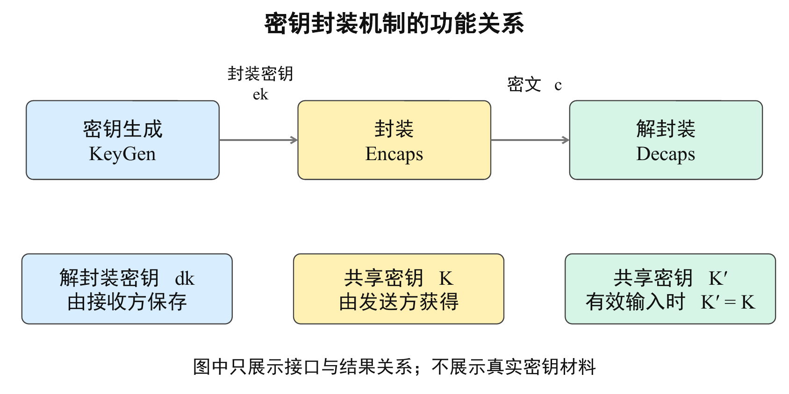
图2.1 密钥封装机制的功能关系
表2.1 ML-KEM-768 的接口对象长度
接口对象 | 本文记号 | 长度 / 字节
封装密钥（公钥） | $ek$​ | 1184
解封装密钥（私钥） | $dk$​ | 2400
密文 | $c$​ | 1088
共享密钥 | $K$​ | 32
本作品使用固定快照的便携 C 后端。版本号、标准口径和构建配置共同限定了测试对象。旧 Kyber 的研究材料与最终 ML-KEM 标准分别引用，避免将算法演进前的结论直接套用于当前实现。通过已知答案测试也只说明相应测试范围内的功能符合性，不等同于 FIPS 密码模块认证。

2.2 外部输入检查与隐式拒绝语义
外部接口与密码内核承担不同职责。接口首先检查指针和精确长度；只有满足内核输入约束的缓冲区才进入计算。对于长度正确的无效密文，程序继续保留标准规定的隐式拒绝语义，且公开错误状态不额外暴露内部验证结果。图2.2说明了这两类边界的区别。
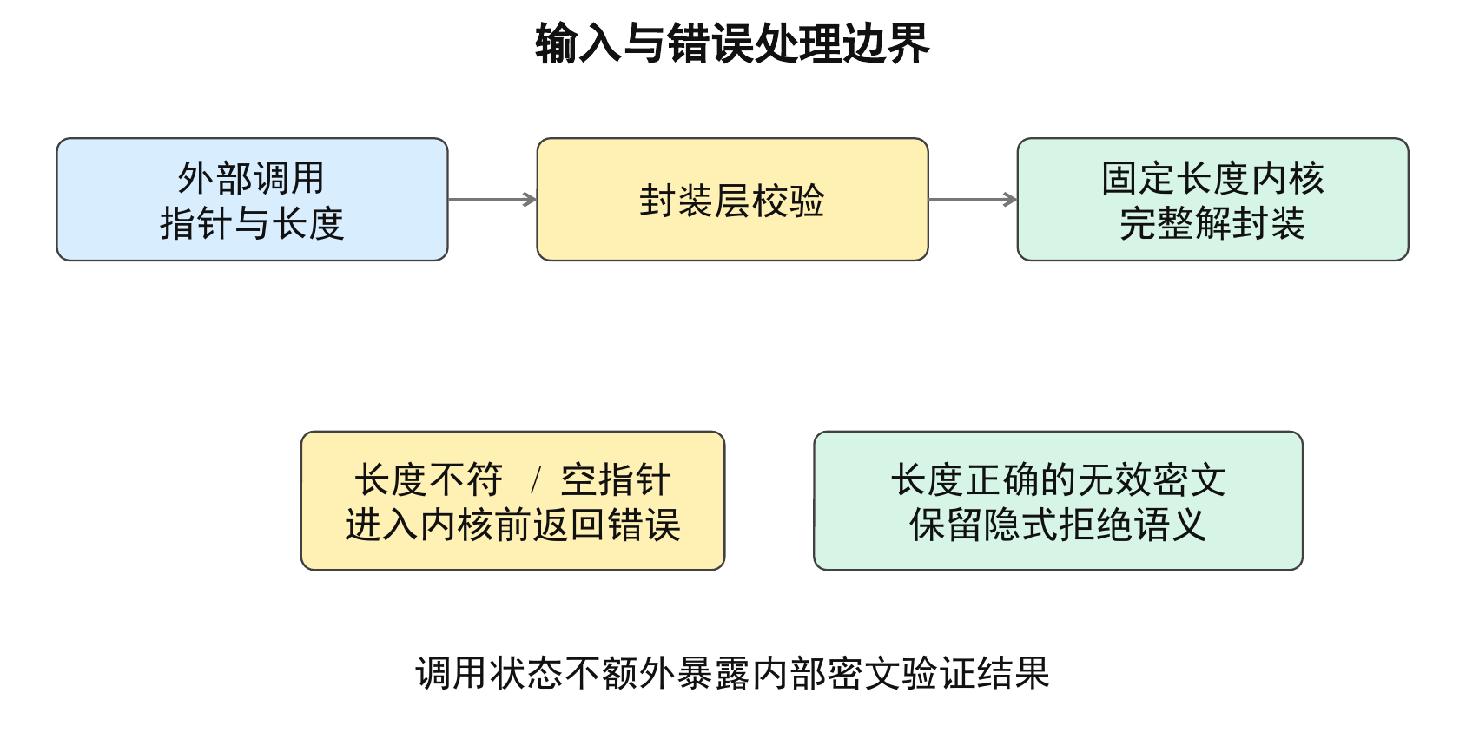
图2.2 封装层输入检查与内核处理边界
对接口而言，接收长度为1088字节的输入，只表示它具备进入解封装处理的结构条件，并不表示密文有效。普通记录中的类别也仅表示生成规则：有效封装、单比特修改以及随机字节输入。程序不通过读取内部接受标志为样本重新标注，以免把本应封闭的验证信息引入外部分析。
系统随机源用于普通运行，失败必须向调用方传播；公开种子的确定性入口仅服务于明确的测试材料。两者在用途上分开，使复现能力不会改变业务密钥生成所要求的随机性。公开日志只保存运行身份和测量结果，不保存真实私钥及共享密钥。

2.3 执行时间的影响因素与样本单位
设第 $j$ 次完整解封装调用前后的单调时钟读数分别为 $t_{j}^{start}$ 和 $t_{j}^{end}$，保存的时间差为
$x_{j}=t_{j}^{end}−t_{j}^{start}.$ (2-3)
该时间差由多个因素共同影响。为说明测量的解释范围，可将其概念性地表示为
$x_{j}=τ_{j}^{impl}+η_{j}^{env}+η_{j}^{clock}.$ (2-4)
其中，$τ_{j}^{impl}$ 表示实现相关耗时，另外两项概括运行环境和读钟带来的影响。式（2-4）是解释测量来源的示意分解，不是已经识别各分量的拟合模型，也不预设噪声服从正态分布或彼此独立。观察到总时间不同，仍需进一步核对影响因素，才能讨论差异来源。
本作品保留逐次值，同时将一次运行及成对运行作为独立的组织层次。单次调用、运行块和确认任务分别有各自分母：54000条调用记录不能直接写成54000个独立确认任务，八个固定复算任务也不能因为每个重复三次而变成二十四个不同任务。这一划分决定了性能汇总和统计解释的边界。本次六进程研究的300000条计时记录包含预热150000条、主阶段150000条，组织单位仍为六个进程与两近邻连接批次；它们不是300000个独立总体样本，两次连接也不是独立环境。

2.4 成对随机化与整数精确检验
对于已经满足成对分析要求的数据，每对两侧须具有相同调用次数和时间单位，差值及累计值须满足整数范围约束。设第 $k$ 对的两个总耗时为 $A_{k}$、$B_{k}$，成对差及其观测统计量定义为
$d_{k}=A_{k}−B_{k}, T_{obs}=\left|\sum_{k=1}^{m}{d_{k}}\right|.$ (2-5)
对内交换两个标签等价于改变该对差值的符号。记所有交换状态构成集合 $Ω=\{−1,+1\}^{m}$，则每个状态 $ε$ 对应的统计量为
$T(ε)=\left|\sum_{k=1}^{m}{ε_{k}}d_{k}\right|, |Ω|=2^{m}.$ (2-6)
完整枚举后，采用包含等值的上尾计数，精确概率为
pexact=ε∈Ω​1​T(ε)≥Tobs2m. (2-7)
该定义保留观测统计量对应的交换状态，不通过随机抽样估计分母，也不对等值边界作浮点近似。本作品将成对单位数限制在4至20之间，并使用固定阈值 $α=0.01$。在这个范围内，最大交换空间为 $2^{20}=1048576$，能够完整计数。图2.3给出了从成对数据到交换状态的关系。
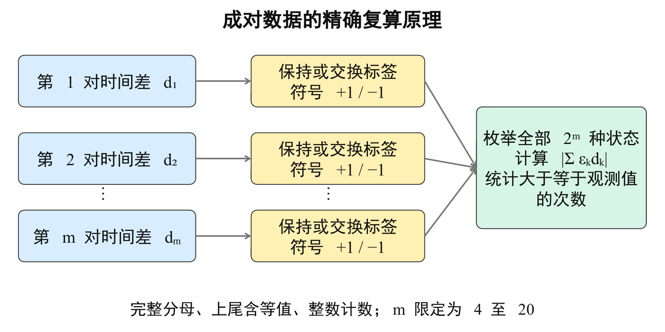
图2.3 无秘密成对数据的精确复算原理
精确枚举消除的是给定交换空间中的抽样误差，并不会自动消除数据产生过程的偏差。式（2-7）的有效性仍需交换依据与无后效条件。本报告历史bootstrap探索区间采用运行对独立同分布模型；新设计型均值区间另有前提，见第4.4、4.5节。程序核查声明与记录自洽，不能证明真实条件成立。
完整枚举与增量更新的计算思想已有直接先验。Diaconis 与 Holmes 在1994年研究 Gray 编码用于随机化完整遍历及局部更新加速。[9] 本作品的贡献是将既有原理落实为固定任务的 C11 有界整数实现，核对尾计数、并列与溢出边界，并保留相同工作量下的实际成本。

2.5 运行分位数与相对性能开销
对一份包含 $n$ 个逐次时间的运行记录，均值采用全部正式样本计算：
$\overline{x}=\frac{1}{n}\sum_{j=1}^{n}{x_{j}}.$ (2-8)
将数据从小到大排序为 $x_{(0)},…,x_{(n−1)}$，描述分位数采用固定零基下标，不作插值：
$Q_{p}=x_{(r)}, r=\left\lfloor p(n−1)+0.5\right\rfloor .$ (2-9)
因此，P50、P90、P99表示在同一次运行中不同位置的典型耗时，能够补充均值无法完整表达的尾部信息。历史输出曾使用不够准确的分位数名称，本作品保留封存数值和复算兼容性，并在方法说明中明确实际定义。各新描述沿用式（2-9）的固定下标并报告未缩放MAD；偶数样本取上中位数。MAD为零、样本最小值和已观察分位数均不构成物理误差界。
设参考实现与比较实现分别有 $B$ 个对应运行块，平均差及相对开销定义为
$\overline{Δ}=\frac{1}{B}\sum_{b=1}^{B}{(}{\overline{x}}_{b,cmp}−{\overline{x}}_{b,ref}), R=\frac{\overline{Δ}}{B^{−1}\sum_{b=1}^{B}{{\overline{x}}_{b,ref}}}.$ (2-10)
相对开销可以为负。负值仅表示在当前记录中的平均时间更短，不意味着比较实现更安全，也不保证换一台机器仍会得到相同结果。本作品保留所有运行块，使用与采集身份对应的描述指标，并明确探索性区间的适用模型。

第3章 本地审计与精确复算系统设计

3.1 系统架构与模块协同
针对实现审查中对象、记录与结论容易脱节的问题，本作品采用统一入口、隔离实现和关联记录相结合的设计。核心算法封装、命令行入口、输入生成、计时、统计与运行校验均使用 C11；CMake 与 CTest 统一管理构建和检查。系统结构如图3.1所示。
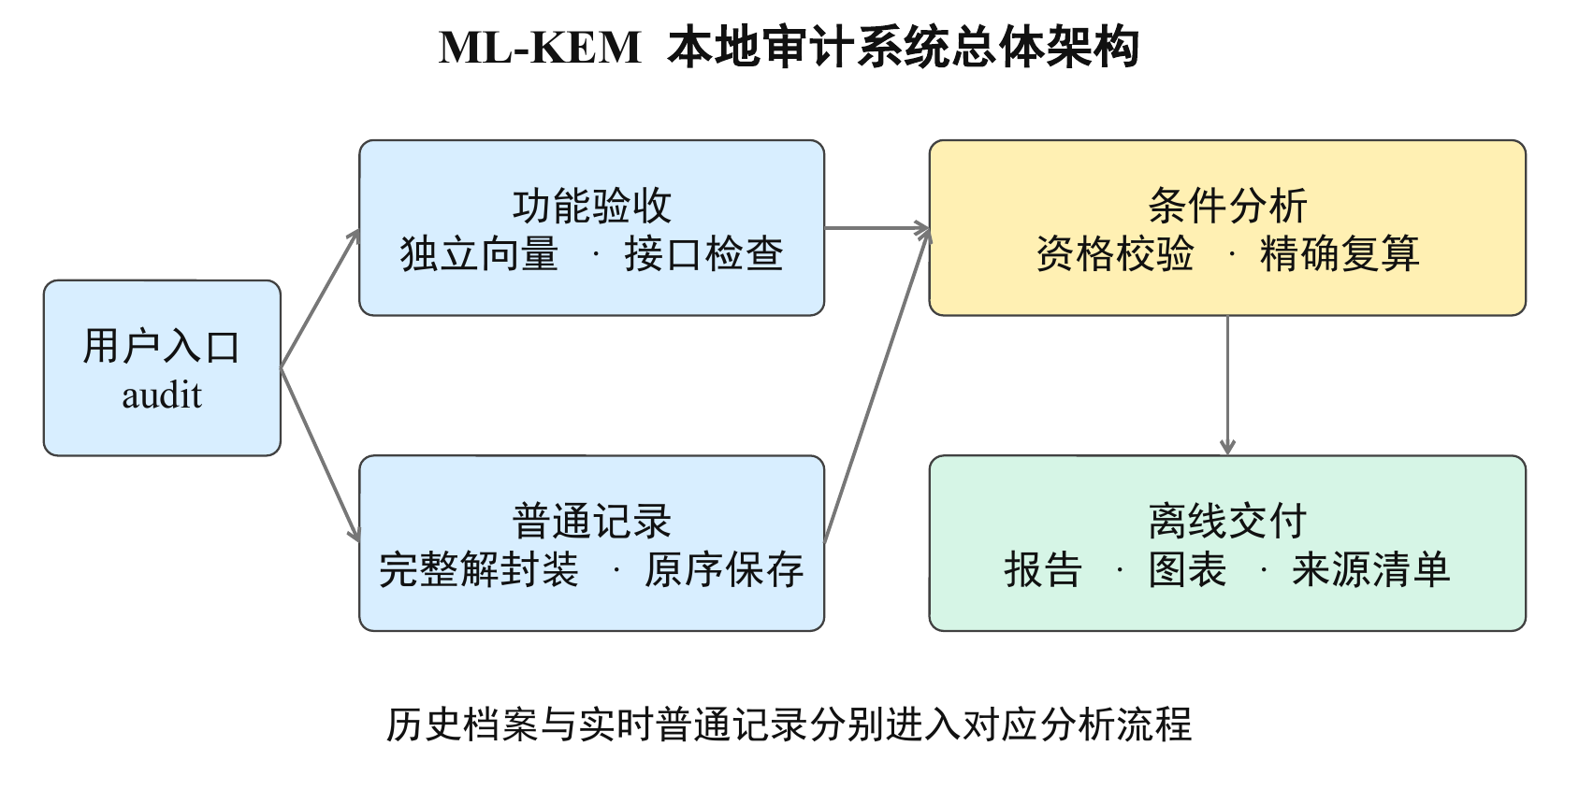
图3.1 ML-KEM 本地审计系统总体架构
系统以 audit 为普通使用入口。功能验收首先核对独立向量、接口及随机源错误；普通记录随后保存完整解封装时间和元数据；分析模块在读取原始材料后核验结构与资格，生成描述或条件化统计结果；离线导出则将结果和来源组织为可阅读的页面。这样，使用者能够从报告返回原始记录，而不必只依赖结论文字。
历史案例使用已经归档的材料重分析。默认交付流程不将旧主动机制计时作为普通入口，避免历史材料与当前运行记录混用。所有功能围绕单机 ML-KEM-768 的审查任务组织，没有将作品扩展为通用云服务或多算法框架。
表3.1 主要模块及其交付内容
模块 | 核心职责 | 主要输出
功能验收 | 独立向量、接口边界与结果等价 | 检查日志及通过状态
普通采集 | 生成普通输入并计时 | 逐次 CSV、元数据及成本
数据校验 | 核对身份、结构与完成声明 | 数据资格与错误原因
统计复算 | 描述指标及限定成对分析 | 计数、概率和适用范围
历史审计 | 重建既有规则下的输出 | 原报告一致性记录
离线交付 | 汇总报告和来源 | 离线页面、清单及图源

3.2 固定快照管理与多实现构建隔离
密码实现采用 mlkem-native 固定提交 b3ba7b32773e657dd37f6f87bce82528459ad8a4。上游源码和许可证保持原样，自有封装与补丁分开管理。构建配置固定为便携 C 路线，使所用后端能够通过编译输入和实际链接关系核对。只在文档中声明某种实现并不足够，实际产物也必须与该声明相符。
2026年10月9日已完整读取NIST官方潜在修正工作簿的两项条目：附录A补充索引0的说明，算法15第7步注释中的v改为w。固定便携C的读取索引及原地相减后的解码数据流已逐项静态核对，未发现这两项条目要求当前路径补丁。[1] 它们不增加技术要求，也不是已生效的出版物修改；本次核对不覆盖全部后端、编译产物或标准条款。
历史工程保留 reference、vulnerable、hardened 与 deployable 四种标签。它们分别表示参考实现、人工机制回归、保留相同函数级优化控制的掩码对照，以及去除该控制的正常优化编码对照。标签是历史产物身份，不代表四种均可直接用于业务部署。特别是 deployable 这一历史名称，不应被理解为已经通过完整安全认证。
表3.2 实现标签及其解释范围
历史标签 | 主要用途 | 必须保留的限定
reference | 固定快照参考对象 | 仅对应所记录的后端和编译条件
vulnerable | 人工机制回归档案 | 不是新发现的部署漏洞
hardened | 相同优化控制下的编码对照 | 不是完整加固交付件
deployable | 正常优化下的编码形态对照 | 历史名称不构成部署安全结论
动态检查产物与正式采集产物分开构建、分时运行。ASan/UBSan 用于发现内存和未定义行为问题，其时间不进入正式性能表。当前固定配置不启用 LTO；实际 include 路径、值屏障和产物信息分别核验。自有构建身份记录曾出现路径模板错误，已单独修正并保留记录，该修正不改变密码运算，项目记录见附录A中的固定版本适用性审查。

3.3 普通输入组织与完整解封装计时
普通采集使用 valid、bit-flipped、random 三类输入，比例为1:1:1，密文长度均为1088字节。类别由生成规则决定，公开种子用于重建输入顺序。正式运行前先执行固定预热；输入生成、内存分配以及后续结果消费和文件输出均放在计时窗口之外，窗口内覆盖封装层和内核的完整解封装调用。
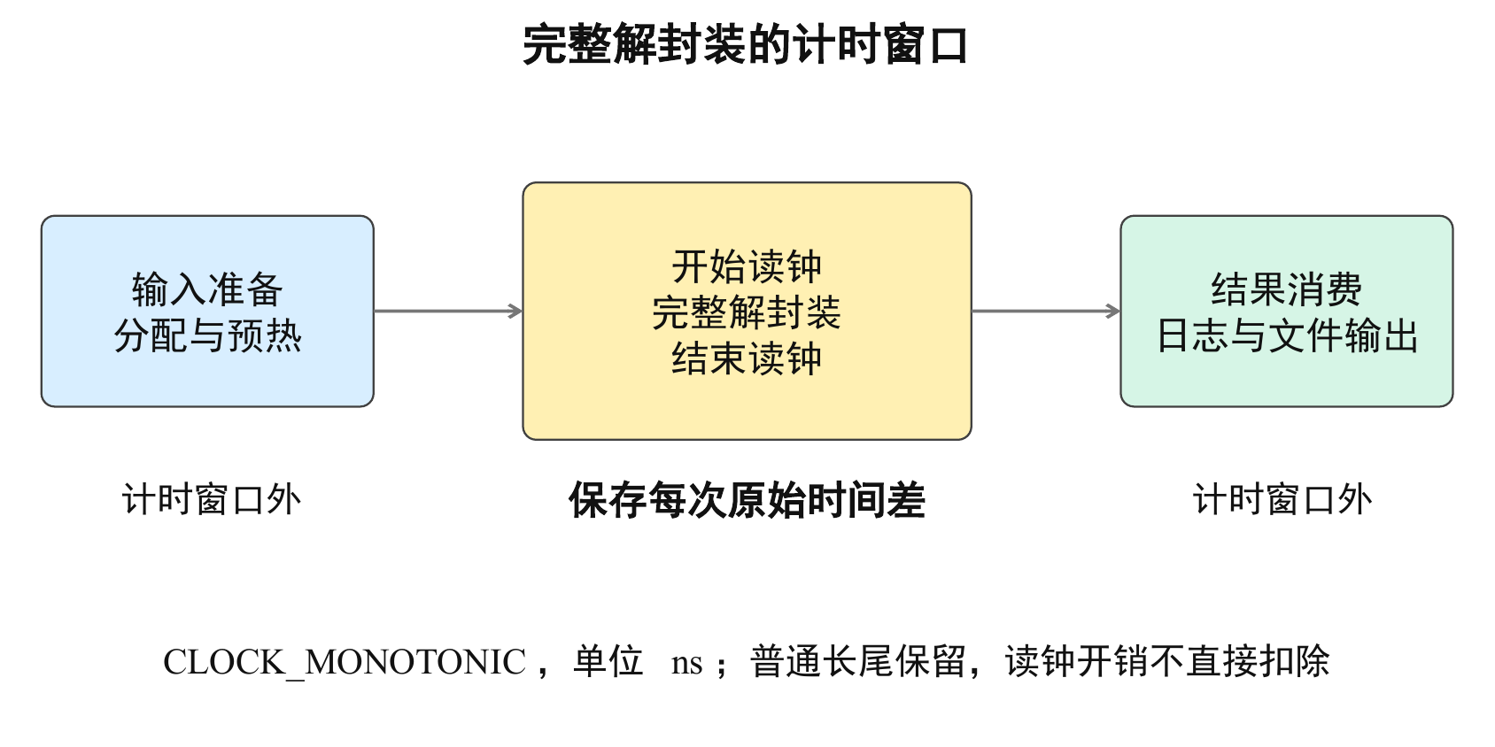
图3.2 完整解封装的计时窗口
既有普通三类采集使用CLOCK_MONOTONIC，时间单位为纳秒。前置参考测量中，时钟报告分辨率为1 ns，最小正读钟增量观察值为19 ns；每次另存10000个读钟增量和1000个空窗口值。后续G2、RAW空窗及六进程固定输入研究使用CLOCK_MONOTONIC_RAW，各自保存源、产物与时钟上下文。新RAW程序的声明1 ns、最小正增量10 ns及空窗分布仅描述新对象，不倒认旧G2已校准；各研究均保留原始时长，不直接扣减读钟开销。
为保留运行环境的影响，本作品保存普通长尾，不按结果大小删除观测。较大的 P99 与均值偏移都可能反映调度、缓存状态或其他系统因素。只有在明确的数据处理规则下，才对这些观测作描述性解释；“删除异常后更稳定”并不是本作品的默认做法。

3.4 运行记录组织与来源一致性校验
一次运行关联保存逐次数据、元数据和成本记录。逐次 CSV 提供运行标识、实现标签、输入类别、样本序号、时间值和单位；元数据描述源码、构建、环境、时钟及可执行文件摘要；成本记录区分预热、正式调用和外层执行窗口。三者共同决定一份数据能否进入完整分析。
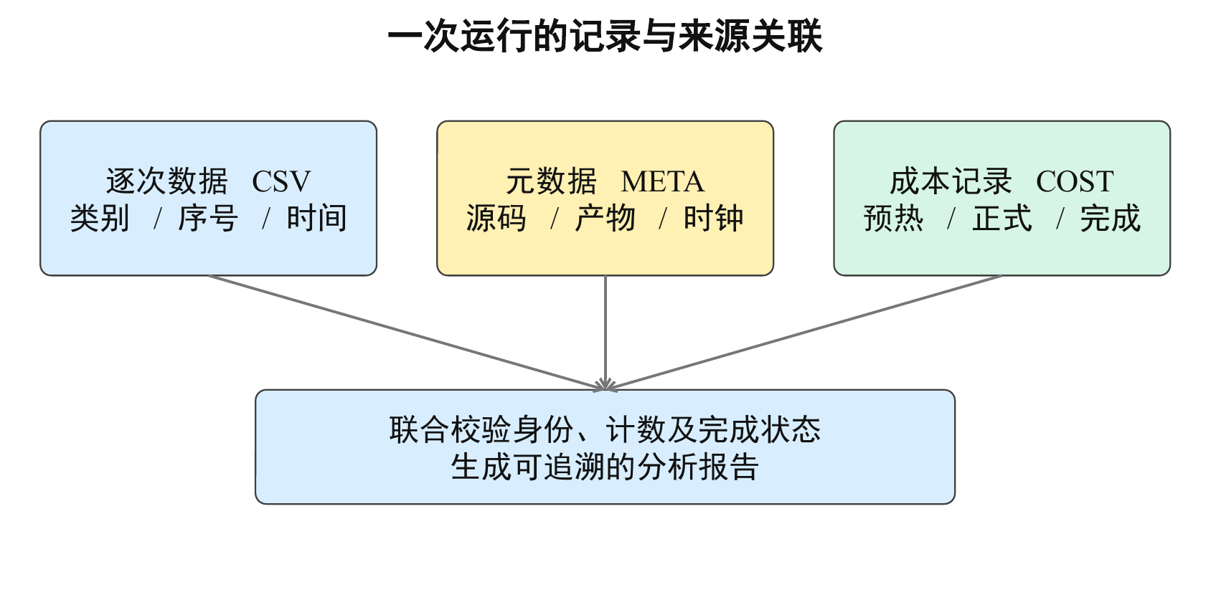
图3.3 运行记录与来源信息的关联
表3.3 记录字段及其检查目的
记录类别 | 关键内容 | 检查目的
逐次 CSV | 运行、实现、类别、序号、时间、单位 | 恢复每次观测与原始顺序
元数据 | 源码、产物摘要、编译配置、时钟 | 确认实际被测对象
成本记录 | 预热、正式调用、父窗口、完成状态 | 防止遗漏成本或误认部分输出
分析计划 | 样本单位、交换依据、阈值、范围 | 约束统计解释
清单摘要 | 文件身份与分发对应关系 | 支持重建与一致性核对
软件校验包括长度、字段、计数及身份对应关系。缺少成本内容、时钟冲突、调用次数矛盾或未完成记录，不得标记为完整结果。后续校验修正复用了已有读取器，保持旧数据和统计规则不变。这种处理使“文件存在”与“材料可用于该分析”之间有明确区别。
摘要用于检查材料是否与给定清单一致，不能替代可信获取过程，也不是带有认证密钥的完整性证明。本作品因此同时保存来源、执行日志和清单身份，而不只在报告中列出一个散列值。离线 HTML 在完整写入后发布，失败时保留部分输出状态，避免把未完成页面误作正式结果。

3.5 数据资格控制与精确复算实现
分析模块先判断记录是否完整，再检查所请求分析的适用范围。对于普通数据，系统输出均值和分位数等描述结果；对于4至20个合格成对单位，才执行第2章定义的完整交换计数。此处资格限于可核查结构及声明，不能认证均值区间所需的反事实条件。图3.4给出了资格检查与结果输出的关系。下文有限均值界是独立理论补充，尚未成为该4—20单位入口的已实现保证；CSV读取、元数据/退出接受和现实统计前提仍由不同层次核对。
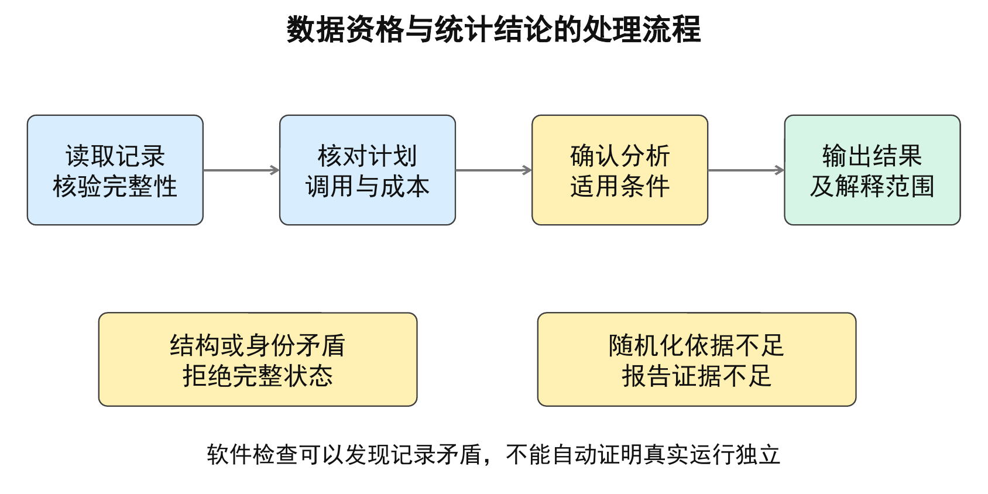
图3.4 数据资格与统计结论的处理流程
精确复算采用整数差值与整数尾计数。其主要意义是保证与既定数学定义一致，尤其在全并列、零总和和等值上尾等边界上，不因浮点误差改变计数。实现利用相邻交换状态只改变一项符号的性质更新求和，减少固定规模枚举中的重复工作；这属于既有方法的专用工程实现，不作算法首创声明。
对于单个符号改变的状态更新，设变化位置为 $r$，原符号为 $ε_{r}$，原有符号和为 $S$，则新的和满足
$S^{′}=S−2ε_{r}d_{r}.$ (3-1)
式（3-1）仅描述通用整数求和关系。实现仍须检查整数范围、输入结构和枚举边界，其结果由手算用例、独立分布卷积及 SciPy 对照共同核对。提高枚举速度不能改变交换空间，也不能放宽数据的适用条件。

3.6 材料复现流程与离线结果展示
复算流程以固定材料为起点：读取源码清单，核对文件摘要，在新目录构建和验收，再读取归档数据生成结果，并与原报告逐项比较。环境、命令、退出码及结果差异共同构成执行凭证。图3.5展示了材料到复算输出的关系。
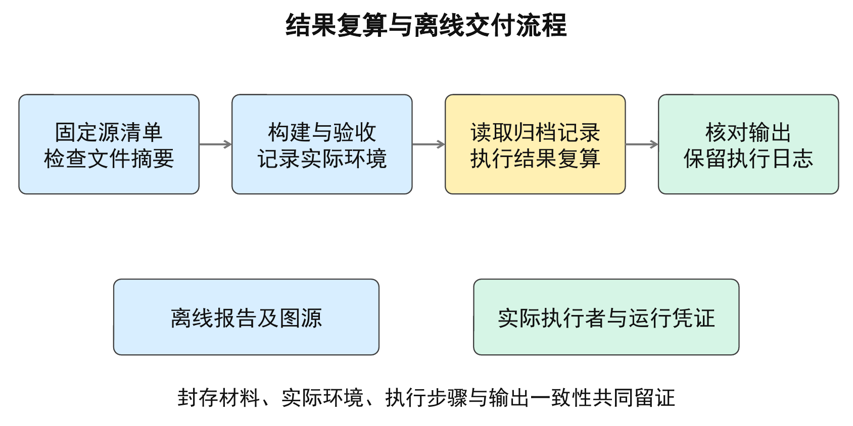
图3.5 结果复算与离线交付流程
离线展示按证据类别组织入口，使普通记录、历史案例和无秘密统计任务能够分别查看。短演示用于说明软件流程，不能替代正式样本；文中结构图用于解释模块关系，也不充当软件实际界面截图。报告、图源和实验原始材料各自保存，便于后续调整文字与排版时核对数值来源。
2026年10月8日，封存 v3 包已在授权 Linux 环境的新目录执行复算，26个步骤全部退出0。执行由授权代理完成，实际命令、环境和结果均留有记录，可供评测人员使用同一材料继续复核。

第4章 实现安全性与审计结论的适用范围

4.1 本地审计的对象与可见信息
本作品的审计对象是固定 ML-KEM-768 便携 C 实现及其本地封装，使用公开测试材料研究程序行为。普通流程可见外部输入类别、调用状态与完整执行时间；源码和反汇编用于解释实际产物。历史人工案例采用的白盒信息仅用于已归档材料的审查，不能推广为未知密钥条件下的观察能力。
在这一范围内，系统能够回答功能测试是否通过、记录是否完整、某种统计规则得到什么输出，以及输出可以支持到哪一层结论。作品没有取得网络攻击、密钥恢复或跨主机利用的证据，因而不作这些能力声明。图4.1将三类材料的对象和用途并列展示。
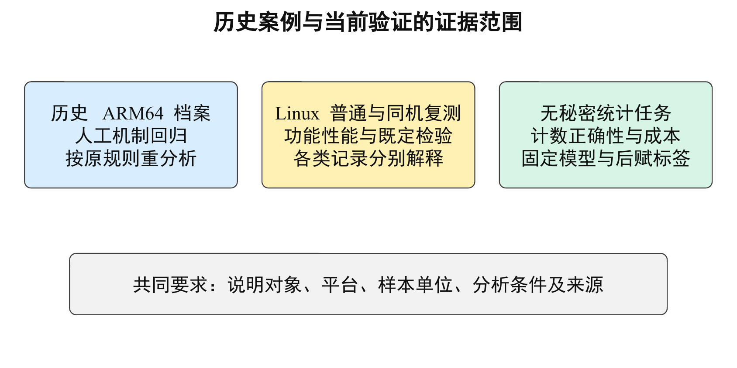
图4.1 历史案例、普通运行与统计验证的证据范围
表4.1 不同证据能够支持的结论
证据 | 可以支持 | 不能单独推出
独立已知答案及边界测试 | 已覆盖用例的功能行为 | 全部实现安全性或认证
源码及实际产物核对 | 目标路径和编译机制 | 真实泄露强度及可利用性
逐次普通运行记录 | 当前环境下的描述性能 | 秘密归因或防护有效性
满足条件的统计结果 | 对应模型下的差异判断 | 假设本身自动成立
固定数据逐字复算 | 规则与输出能够重建 | 原结论不再需要审查

4.2 标准语义与外部接口保护
实现审计首先要求保持密码语义。长度与空指针检查在封装层进行，防止短缓冲区到达固定长度内核；正确长度的无效密文保留隐式拒绝；普通运行使用系统安全随机源，失败时返回可处理的错误。日志、演示和错误状态不额外泄露私钥、共享密钥或内部验证结果。
独立向量测试与差分检查共同支撑功能核验。独立向量提供实现之外的预期答案；等价检查关注相同输入在不同实现标签下的结果是否一致。两种检查相互补充：前者避免错误实现之间“相互一致”，后者发现改动是否破坏了既有功能语义。它们均以已执行的测试范围为限，不能替代对全部程序路径的证明。
固定快照已包含值屏障及相关处理。公开问题是否适用于本作品，须结合版本、架构后端、配置与实际产物判断。自有修正 DEF-F01 补齐的是构建身份路径记录，实际密码运算未改变。因此，报告将其归为工程记录修正，不计作新发现的上游漏洞或防护效果。

4.3 恒时实现检查与历史案例解释
常数时间编程关注秘密数据是否影响可观察的执行行为，但源码中没有显式分支并不自动等于所有产物均恒时。编译器优化、目标指令及硬件假设都可能影响实际性质。mlkem-native 的说明也区分了已证明组件、C 层实现与相应前提。[2] 本作品据此核对固定版本的相关路径，并将未证明的范围保留为限制。
历史人工案例用于说明源码依赖、机器码和统计观察之间的关系。档案中的目标机制来自已有公开研究背景，原对象涉及旧 Kyber；本工程明确标注为人工机制回归，不将其表述为对当前上游实现的新漏洞发现。[6] 上游目标编码本已无分支，历史掩码对照不能据此改称“修复了上游漏洞”。
已有五种子档案也没有给出一致消除差异的结果。H1 主比较仅4/5达到原阈值；H2 中 hardened 仍有1/5显著残差。固定消息组重复使用少量密文，名义概率没有修正序列依赖。这些旧材料可以用于教学审查与规则复算，但不能仅据此判定当前 Linux 产物的防护表现。第5.8节另列新取得的同机复测，两个平台分别解释。报告保留其不利结果，而不通过更换阈值或删去运行重新组织结论。

4.4 统计资格与条件错误控制
零假设要求：给定交换轨道时，各允许的对内标签组合等概率；仅有零均值不足以保证这一性质。对真实事前AB/BA运行，这须由尖锐零假设以及独立等概率赋值、无携带和干扰等前提支持。包含等值的完整随机化概率在这些条件下具有离散检验的错误控制性质。以 $Q$ 表示这些适用条件，可将需要满足的关系概括为
$\underset{H_{0}}{Pr}​\left(p_{exact}≤α∣Q\right)≤α.$ (4-1)
式（4-1）是分析所依赖的条件性命题，不是对任意时间序列都成立的保证。完整枚举只保证把给定交换空间数清楚；如果样本仅允许共同改变符号，却按相互独立的符号空间计算，得到的概率就不再对应实际数据模型。
条件上界可以直接由有限计数证明。固定任意成对差向量，再在全部标签组合上均匀赋标签。将统计量从大到小按等值分块；一个块的含等值上尾计数是截至该块的累计标签数。所有满足阈值的整块总大小至多为阈值与标签总数乘积的向下取整，因此有
$Pr\{p(S)≤α | d\}≤\frac{⌊αM⌋}{M}≤α$ (4-2)
其中，M为全部标签数。十二对、4096种标签及0.01阈值对应最多40个拒绝标签。并列或零差保留重数，可能使该界更保守；时间值可以来自相依序列，因为此命题的随机性仅来自固定时间之后的标签。一般变换群还需相应的分布不变性；零均值和边际对称都不够。[10]
本作品以共同符号模型检查这一边界。所有正幅度共享一个等概率符号时，各边际与联合全局中心对称均成立，实际随机状态却只有两个。盲用十二个独立符号的4096状态空间，会对两个实际结果均给出2/4096的尾概率，在既定阈值下每次拒绝；使用正确的全局翻转空间，尾概率为1。对本模型中明示共同符号依赖的输入，现有入口报告证据不足。程序只能核查部分声明和记录，不能自动证明真实数据符合交换条件；这不等于已经降低真实密码误报率。
平均时间差与尖锐零假设须分别推断[13]。对事前固定匹配对，独立等概率AB/BA且无携带或干扰时，成对均值无偏、方差估计期望保守[12]，仍不保证小样本覆盖。无主导反事实方差条件给出原渐近保守路线；后续有限样本补充保持同一目标及原学生化区间，显式量化该保证的损失，见第4.5节。可信反事实上界仍不能由观测最大值或超时替代；新界也没有认证现有4—20单位。等价另须预定容许界及有效区间严格内含。
对真实参考时间的后赋标签控制，则先固定时间值，再独立等概率地赋予交换标签。此时随机性来自标签，给定时间本身可以相关。控制结果只适用于这个采集完成后的标签模型；它不能证明原采集的密文类别具有同样随机化机制，也不用于推断真实密码总体的误报率。
样本数量还约束检验的分辨率。令k为非零成对差的数量；只要k为正，全局符号反转产生相同绝对和值，零差坐标又保留重复标签，因此任何观测状态的尾概率至少满足
$p_{min}≥2^{1−k}$ (4-3)
全零时尾概率为1。在0.01阈值下，七个或更少非零对不可能拒绝；八个非零对仅意味着有拒绝可能。允许4至20对的程序入口包含软件验证规模，不等于每个规模都具备检出能力。零差不能为通过而删除，更多单位也不自动保证真实噪声下的功效。
原秩检验的效应量也须按平均秩解释：第一类严格较大比例加上相等比例的一半。两类均为四个值1、1、2、2时，严格较大比例为0.25、相等比例为0.5，报告系数为0.5。旧字段名称继续保留，不能将它解释为严格大于概率。

4.5 原均值区间的有限样本覆盖边界
保持登记单位的原平均效应与学生化区间。事前固定U≥2和有限潜在数组，独立等概率AB/BA赋值以独立Rademacher符号R表示，各以1/2取±1；一致性、无赋值相关携带及跨单位干扰等现实条件，须足以支持下列表示。概率仅对赋值计算，不要求时段内调用独立，也不把调用数当作U：
$D_{j}=θ_{j}+R_{j}γ_{j}, θ=\frac{Σθ_{j}}{U}, \hat{θ}=\bar{D}$ (4-4)
$\hat{V}=\frac{Σ{\left(D_{j}−\bar{D}\right)}^{2}}{U(U−1)}, I=\left[\hat{θ}−z\sqrt{\hat{V}}, \hat{θ}+z\sqrt{\hat{V}}\right]$ (4-5)
所有求和均遍历j=1至U。z>0在观察前固定，I包含端点，标准误为零时仍按原闭区间解释。令G为各γ平方之和；G>0时，η为最大γ平方占G的比例。η度量未观测反事实主导程度，不是单次观测最大差。对确定的0<ε<1，定义：
$a_{ε}^{(0)}=z\sqrt{\frac{U(1−ε)}{U−1+z^{2}}}$ (4-6)
$p_{0}(ε,η)=min\left\{1, \frac{η}{ε^{2}}, exp\left[−\frac{ε^{2}}{2η}\right]\right\}$ (4-7)
$Pr\{θ∈I\}≥{\left[2Φ(a_{ε}^{(0)})−1−2\sqrt{η}−p_{0}(ε,η)\right]}_{+}$ (4-8)
其中Φ为标准正态分布函数，方括号下标“+”表示与零取最大值。式（4-8）对任意效应异质程度有效，固定采用保守Berry–Esseen常数1，依据Tyurin固定v1的一般独立结果[16]，不把同分布常数用于不等权符号。推导先展开原中心平方和、精确移项覆盖事件，再控制负向方差扰动；对加权独立符号应用正态近似，以CDF左极限保留离散端点，最后用事件包含与并集界组合。两个共享符号事件没有被假定独立；完整代数另存技术资料。
G=0时估计量恰等目标，原区间必覆盖，不定义η。G>0时虽有1/U≤η≤1，却不能用下界1/U代替所需上界；若只有普遍上界1，式（4-8）给出零这个无信息下界，并不表示实际覆盖为零。原无主导条件下的渐近路线因此获得定量补充，但现有4—20单位仍未由该界获得名义覆盖保证。独立赋值、可信η上界及无携带/干扰不是文件资格能认证的事实。可信反事实幅度上界可支持另一条有限覆盖路线[14]，但不能由观测最大值或超时替代。此理论补充尚未作为现有CLI的均值保证实现。

4.6 复现一致性与研究结论的区分
复现一致性关注同一材料和规则能否得到相同输出。设归档文件为 $D$，固定分析规则为 $F$，原输出为 $Y$，则逐字复算核对的是
$F(D)=Y.$ (4-9)
这项等式成立，说明计算规则和文件关系能够被重建，却不自动证明 $D$ 对目标总体有代表性，也不证明统计假设已满足。正因如此，系统同时保存方法说明、数据资格和适用范围，而不是只把“结果一致”作为全部验收的替代。
封存包重跑和同机复测已于2026年10月8日完成，分别支持材料重建与特定机制观察，旧ARM统计边界不变。截图与审批签署仍待真实材料，各项验收分别记录。

第5章 系统测试与实验结果分析

5.1 原生测试环境与分层验证方案
系统测试覆盖功能正确性、工程行为、统计实现和材料复算。各层测试的输入、预期结果及输出形式不同，因此分别报告：独立向量说明标准功能，接口与失败检查说明程序边界，统计夹具说明计算正确性，真实环境记录说明具体产物的执行情况。图5.1给出测试层次。
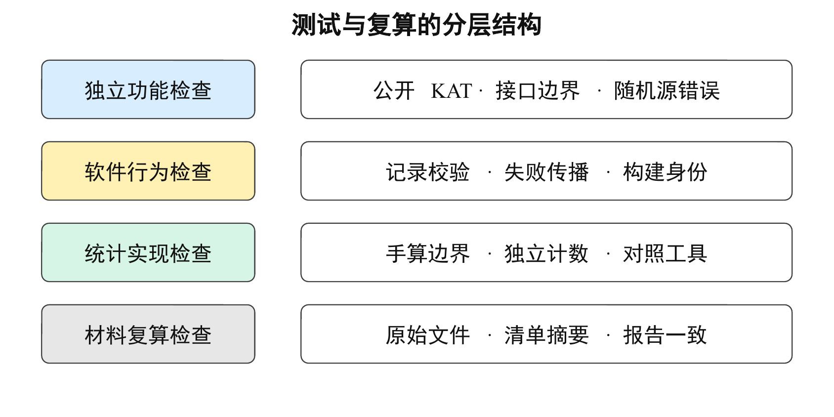
图5.1 功能、软件、统计与材料的分层验证
表5.1 原生 Linux 测试环境与构建条件
项目 | 配置或状态
操作系统 | Ubuntu 24.04.4；Linux 6.8.0-138
执行架构 | x86_64；KVM 来宾；4 vCPU
CPU 型号字符串 | AMD EPYC 9K65 192-Core Processor
正式构建 | GCC 13.3.0；RelWithDebInfo
正式编译条件 | -O2 -g -DNDEBUG；无 LTO；非 sanitizer
动态检查 | Clang 18.1.3；ASan / UBSan；另行运行
普通正式采集 | 外部 taskset 绑定 CPU2
计时口径 | CLOCK_MONOTONIC；ns；完整解封装
环境限制 | 宿主频率、物理资源及调度不由来宾完全控制
CPU 型号中的“192-Core”是来宾报告的型号字符串，不能解释为本实例拥有192个核心。不同源码快照、编译器和实际执行窗口分别记录，不把 macOS/ARM 历史材料写成 Linux 实测，也不把动态检查耗时放入正式性能对照。
表5.1记录既有KVM材料的环境；2026年10月10日G2裸金属窗口按第5.9节解释，后续RAW空窗及固定输入六进程研究按第5.10节各自的新产物、资源条件和观察范围解释。

5.2 独立向量验收与工程边界检查
测试选用25组密钥生成、25组封装、10组解封装和20组密钥校验，共80组独立来源向量，在四种实现上累计完成320次验收。其中，解封装用例包含5组隐式拒绝输入。预期答案来自独立 NIST 向量，不由被测实现生成。接口测试进一步覆盖空指针和错误长度，三组对参考版的差分检查各覆盖64个公开种子及三类输入。
表5.2 主要功能与软件检查结果
检查对象 | 覆盖范围 | 已有结果
独立已知答案 | 四种标签，每种80组 | 累计320次向量验收通过
无效密文语义 | 每种含5组隐式拒绝向量 | 按已执行用例通过
接口与等价 | 空指针、长度、三组差分 | 相应检查通过
随机源故障 | open 失败传播 | 已测；read / close 注入未执行
N01 正式构建 | GCC 普通 CTest | 34项通过
N01 动态检查 | Clang ASan / UBSan CTest | 34项通过
实际产物 | 后端、include、值屏障、栈标记 | 固定配置核对通过
表中320次是80组独立来源向量在四种实现上的累计验收次数，34项是当前构建注册的 CTest 项数，两者不是同一个计数单位。历史快照曾分别注册31、32或33项测试，报告按当时执行记录保留，不用后来的34项回填旧快照。此前 GCC 动态构建中的警告失败也保留为原始记录，后续 Clang 通过不能抹去该失败。
统计边界检查包括四个相同差值时的尾计数2/16、零总和时的16/16、全并列、整数范围、畸形输入和不适用资格。它们直接针对计数定义和失败路径，避免只检查少数正常样例。四个相同非零差值对应的概率为0.125，在阈值0.01下不拒绝，这也表明系统保留有限分母产生的离散性。

5.3 普通解封装性能与跨运行波动
普通性能采用六个运行块。每块 reference、hardened、deployable 各执行3000次正式调用和100次预热，三种实现共享该块的公开输入流及类别比例。六种方法排列全部出现，用以记录不同运行顺序下的结果。一次完整采集形成18份运行记录，共54000条正式时间与1800次预热。
图5.2展示旧快照 E02 的全部运行均值。三种实现的均值均处于约46 μs附近，运行之间存在波动，deployable 在第4块的均值相对较高。由于图中纵轴从45 μs起始，视觉上放大了小幅变化，应结合表5.3的原始数值阅读。
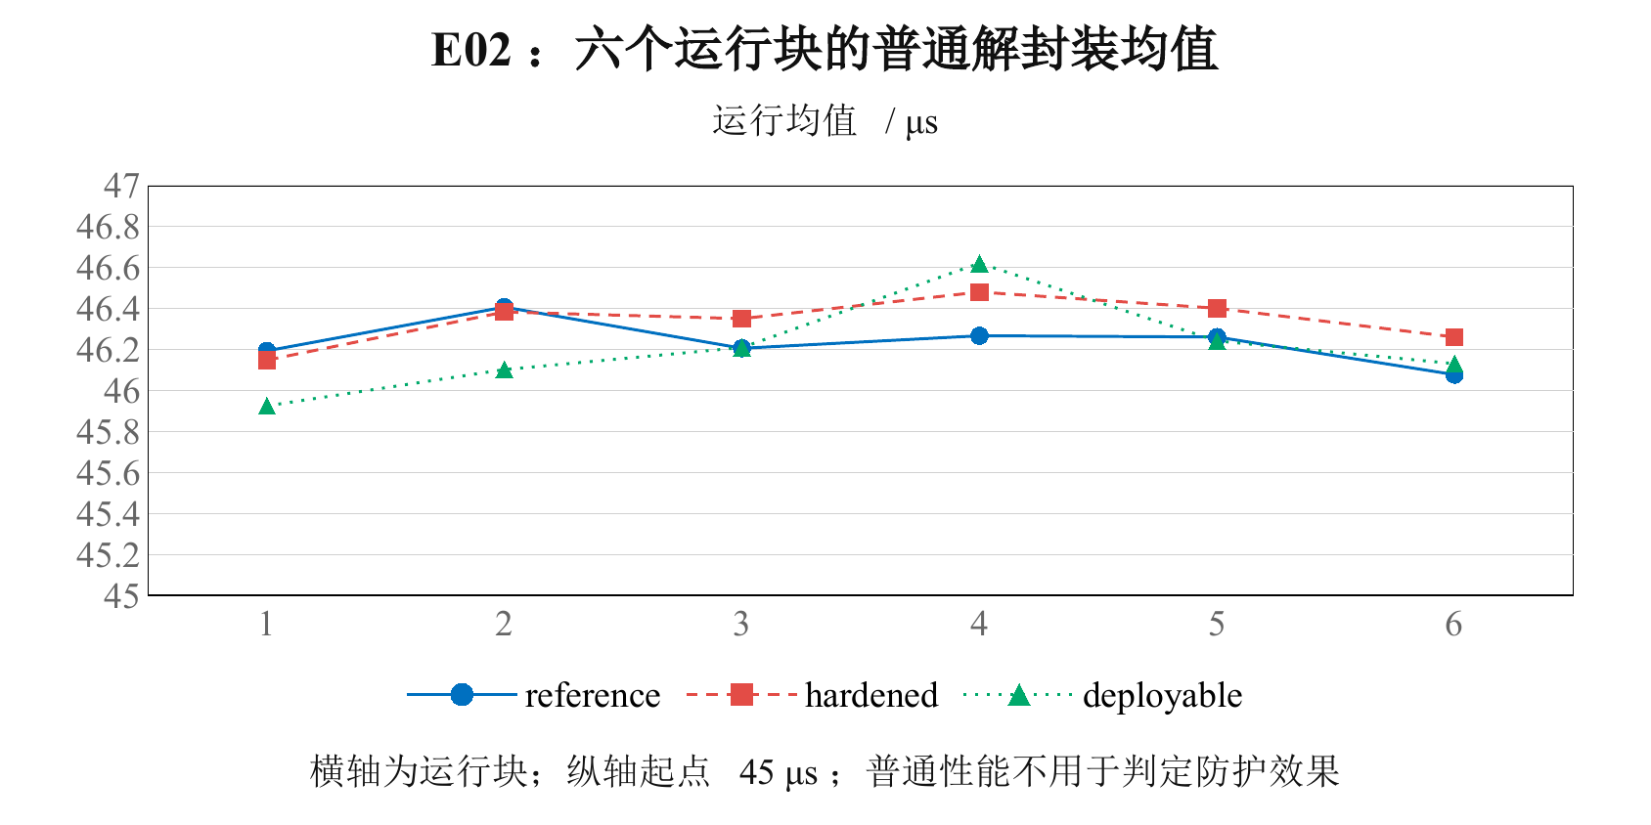
图5.2 E02 六个运行块的普通解封装均值；纵轴为非零起点
表5.3 E02 的逐运行均值（单位：ns）
运行块 | reference | hardened | deployable
1 | 46193.517 | 46148.423 | 45925.623
2 | 46407.084 | 46383.034 | 46102.585
3 | 46206.193 | 46350.749 | 46209.969
4 | 46267.377 | 46480.338 | 46621.075
5 | 46261.240 | 46401.231 | 46241.867
6 | 46077.670 | 46261.061 | 46131.357
来源：E02 原始 C 性能报告；均值保留至0.001 ns用于对应原表，不表示时钟具有该精度。
表5.4 E02 的平均差、相对开销与探索性区间
比较对象 | 平均差 / ns | 相对开销 | 99%探索区间 / ns
hardened − reference | 101.959 | 0.220522% | [−3.725, 189.399]
deployable − reference | −30.101 | −0.065103% | [−240.918, 193.997]
两个区间均跨零。区间按运行对独立同分布的 bootstrap 模型生成，而 KVM 环境下这一条件未被证明，故只作探索描述。hardened 保留函数级 O0 控制，reference 与 deployable 正常优化，比较同时涉及优化条件与代码形态，不能把全部差异都归因于防护措施。
新快照 N01 另行执行同规模普通采集，结果如图5.3所示。其第1块 reference、第2块 deployable、第5块 hardened 和第6块 deployable 均出现较高运行均值，说明有限运行内仍有环境波动。新旧两组记录有各自源码和产物身份，本文并列报告，不将它们合并为同一总体估计。
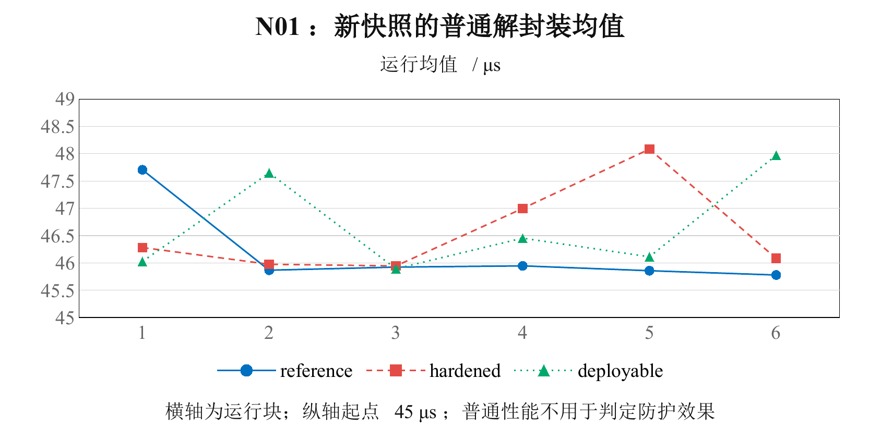
图5.3 N01 新快照的六个运行块均值；纵轴为非零起点
表5.5 N01 普通性能的比较结果
比较对象 | 平均差 / ns | 相对开销 | 99%探索区间 / ns
hardened − reference | 380.802 | 0.824599% | [−769.377, 1518.392]
deployable − reference | 504.065 | 1.091517% | [−806.367, 1730.791]
N01 两个探索区间同样跨零。完整父窗口合计约4.162 s，正式记录54000条、预热1800次。结合 E02 与 N01，可以描述普通负载下三种产物的运行开销及波动，这些普通负载测量本身不用于判定防护有效；同机人工机制的前后结果见第5.8节。

5.4 精确复算效率与成本边界复核
效率比较限定为无秘密成对数据的精确统计复算。强基线采用 SciPy 1.16.3 / NumPy 2.3.5，使用完整 $2^{20}$ 种交换、相同整数差向量、相同绝对和值统计量及包含等值的上尾。基线启用向量化与固定批量，候选使用 C11 整数枚举。两者首先核对尾计数和判定一致，再比较耗时，避免以不同工作量形成表面优势。
开发阶段使用两份固定文件、12次进程进行兼容检查与选择；确认阶段采用八份新冻结任务，每方法每任务重复三次，共48次完整进程。所有尾计数与判定一致，每个任务的最大 C 耗时均小于该任务的最小 SciPy 耗时。设第 $q$ 个对应重复的候选与基线窗口分别为 $C_{q}$、$B_{q}$，比较比值定义为
$ρ_{q}=\frac{C_{q}}{B_{q}}.$ (5-1)
原确认中24个对应比值的中位数为0.001388504，范围为0.001139408至0.001734854。这个中位数是逐次比值的汇总，不等同于总耗时之比。确认观察窗口为56.487808 s，开发为14.048571 s，均按原冻结预算记录。
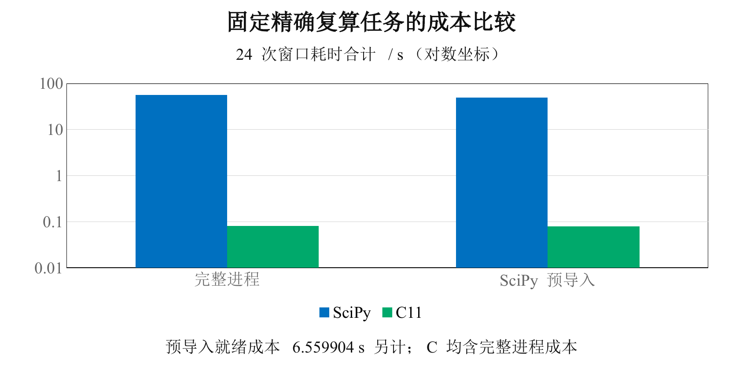
图5.4 两种成本边界下的精确复算耗时；纵轴为对数刻度
表5.6 固定精确复算的成本与一致性
项目 | 完整进程确认 | SciPy 预导入复核
固定任务数 | 8 | 同一8个任务
两方法进程 / 窗口总数 | 48 | 48
SciPy 窗口合计 / s | 56.401718 | 49.704188
C 完整进程合计 / s | 0.080189 | 0.079016
SciPy 就绪成本 / s | 计入完整进程 | 6.559904，另列
逐次比值中位数 | 0.001388504 | 0.001562070
精确尾计数及判定 | 全部一致 | 全部一致
为检查启动与导入成本是否决定结论，补充复核允许 SciPy 预先导入，候选仍承担完整进程成本。该窗口下的比值中位数为0.001562070，任务内耗时分离关系仍保持。补充使用的是既有八个任务，属于成本边界敏感性检查，不能作为新的独立确认样本与原结果合并。
这些结果支持固定规模精确复算的专用效率增量，能够减少同一统计规则被反复核查时的等待时间。它们不表示 ML-KEM 解封装更快，也不表示检验更灵敏或防护更有效；没有据此给出任务总体的速度区间，研发完整墙钟亦未作为已采集指标。
为检查增量实现本身的成本收益，同语言比较复用既有八个任务，不增加独立确认任务。两入口保留相同输入校验、Gray状态顺序、绝对和值、含等值上尾及结果整理；完整求和入口在每个状态重算20项，增量入口更新改变的一项。两者均以Apple Clang 21、C11和-O2独立编译，关闭LTO，允许自然向量化。机器码保留了增量定位与单项更新，以及完整求和的NEON和标量计算。本次在Apple M5、macOS 26.6.2/ARM64的同一构建和进程内执行，未设置频率控制，也未记录绑核或后台负载隔离。
每方法每任务预热一次，再执行十对正式调用，每对方法先后次序交替，共保存16次预热、160个正式窗口及176次有效结果消费。计时覆盖compute_interval=0的完整统计函数，包括校验、初始化、枚举和结果整理；读取、预热、结果核对、消费及I/O位于窗口外。八任务只有七种不同CSV；任务3与7为字节相同的全零文件，保留但不用于逐状态更新收益主张。六份非零输入的十对增量/完整求和比均小于1，各任务中位比为0.261640至0.319174，八任务完整读数见表A.2。每次尾计数均与归档独立SciPy期待一致；独立C审计进一步核对原始行、比值、摘要及输入副本。
CLOCK_MONOTONIC报告分辨率为1000 ns。预定门槛取时钟分辨率与空窗口中位值较大者的100倍，本次为100000 ns，80对均满足；保存512个校准原值，不扣读钟开销。正式函数窗口累计0.375106 s，C管理窗口另列为0.426083 s，包含准备、读取、校准、预热、计算、核对、记录、复查及原输出关闭，不含最终状态发布、外部摘要和进程尾部。30 s预算在调用及文件操作边界检查，未耗尽，不提供硬实时抢占保证。本结果描述固定输入的完整统计函数成本；差异还含加载、符号选择和改变位定位，不能解释为纯加法次数比，不能定量分解旧C/SciPy总比或推出总体速度、密码运算加速及检测能力改善。
2026年10月9日另设M02复核，检验成本优势是否只依赖原产物或单一进程。冻结合同后，从已审数学源码复核件干净重建一次；新普通产物以Apple Clang 21、C11、-O2、独立翻译单元和无LTO构建，机器码重新核对，两种更新机制及完整求和的自然向量化保持。普通与ASan/UBSan各三项软件检查通过，动态产物不进入测量。实际Apple M5、macOS/ARM、AC供电，未设置频率、绑核或后台隔离。固定三个新进程顺序运行，没有追加或重试。
每进程沿用既定八任务和方法次序，保存16次预热、160个正式窗口、176次消费、512个校准值与80个对应比值。时钟分辨率为1000 ns，门槛为100000 ns，三个进程全部240对合格。各正式调用核对原SciPy归档期待尾计数及分母；独立C审计核对原序、计数、消费、读钟、比值、摘要、输入副本和状态，不另枚举全部2^20状态。六个非零任务的18个中位比均小于1，完整八任务见表A.3。它加强一次新构建后三个进程的同机固定输入重复观察；旧M01不合并，三个进程不算三个独立构建或独立同分布样本，不外推任务总体、跨平台或真实误报率。

5.5 有限模型下的误拒绝与检出表现
为独立验证统计实现，作品在观察结果前固定12个成对单位及有限模型。设效应为 $δ$，幅度为 $a_{k}$，独立等概率符号为 $ξ_{k}∈\{−1,+1\}$，差值定义为
$d_{k}=δ+ξ_{k}a_{k}.$ (5-2)
其中，equal 模型各对幅度为1，graded 模型各对幅度依次为1至12；效应取0、1、2、4、12。每个独立模型均枚举全部4096种符号组合。因此，模型内拒绝概率可以由有限计数直接得到：
$π_{model}(δ)=\frac{\#\{ξ:p_{exact}(d)≤0.01\}}{4096}.$ (5-3)
全部独立模型及共同符号边界模型共形成40964份数据。数据由 C 生成与验证，单位为合成 ns，不是新采集的密码执行时间；新的解封装调用数为0。现有精确入口与另行实现的整数分布卷积逐份核对，尾计数全部一致，44份预定 SciPy 审计亦一致。
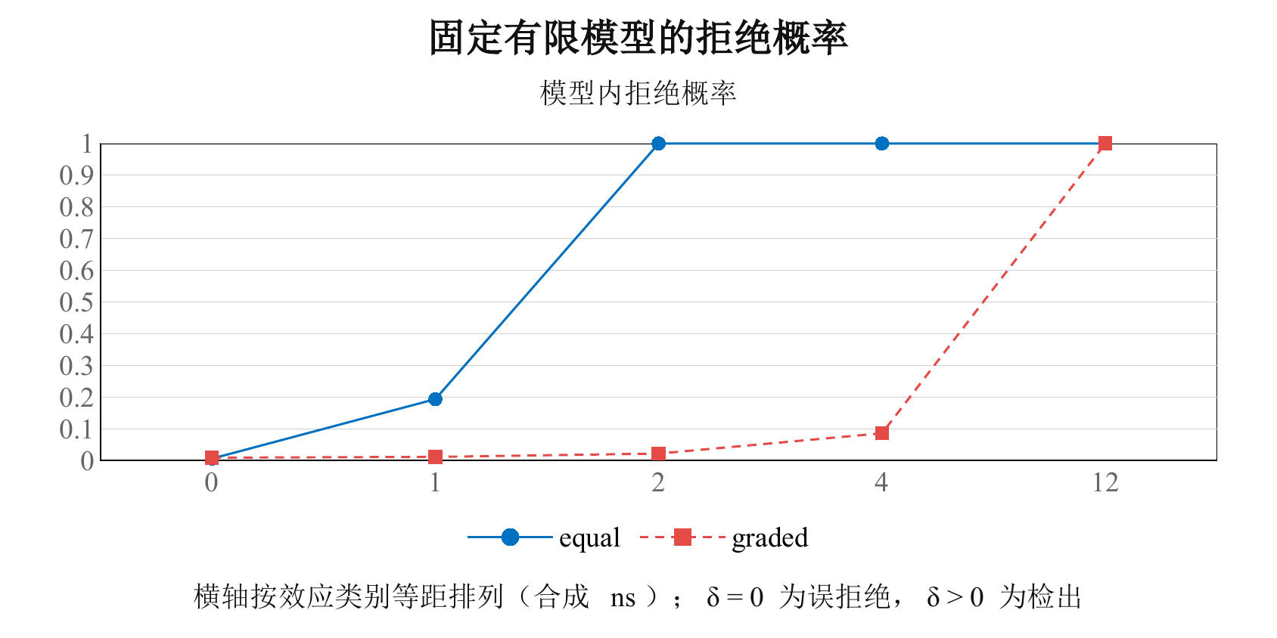
图5.5 固定有限模型的拒绝概率；横轴为等距效应类别
表5.7 独立模型的完整拒绝计数（每项分母4096）
效应 / 合成 ns | equal 拒绝数 | graded 拒绝数
0 | 26 | 38
1 | 794 | 48
2 | 4096 | 91
4 | 4096 | 353
12 | 4096 | 4096
零效应时，两模型的误拒绝概率分别为26/4096和38/4096，均低于0.01。非零效应下，equal 较快达到完整检出，而 graded 在效应4时仅353/4096，说明检出程度受幅度结构影响，不能只以有利模型概括性能。equal 在效应1时出现的一份全零数据保留在分母中。
共同符号模型则每个仅有两种可能结果。若仍盲用独立交换空间，两个结果均会拒绝，两个模型分别出现2/2；实际入口对四份依赖数据均返回证据不足。该结果说明资格判断的重要性，但没有据此证明真实密码时间序列已被校准，也没有构造与正确配置 dudect 或 RTLF 的检测能力胜负关系。

5.6 真实参考时间的后赋标签控制
后赋标签控制使用 E02 的六份封存 reference 记录。程序先完整读取每份3000条数据以及元数据、成本记录，并核验身份和完成状态；再固定取原序0至23共24个时间值，按相邻顺序组成12对。时间值不增加人工偏移，也不按原密文类别重新分组。
对给定时间对，采集后独立等概率赋标签，枚举全部4096种组合。记第b块固定时间向量为$t_{b}$，拒绝标签数为$R_{b}$，则条件概率为
$π_{b}={Pr}_{labels}(reject | t_{b})=\frac{R_{b}}{4096}.$ (5-4)
这一控制固定了时间值，把概率空间明确限定为标签。它允许给定时间之间存在相依，却不表示原采集过程已经实施同样的随机化。程序保存144个原时间及24576份差值和计数，新的解封装调用为0。
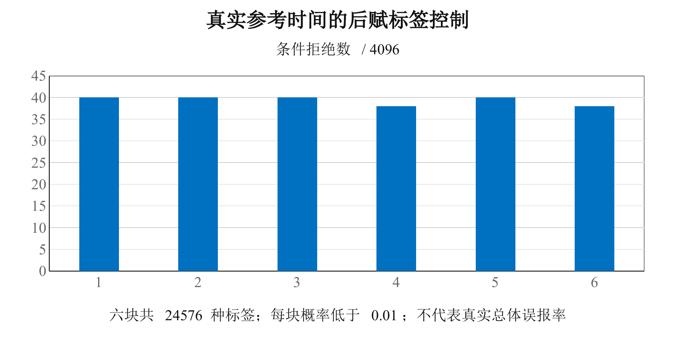
图5.6 六个参考运行块的后赋标签条件拒绝数
表5.8 后赋标签控制的全部结果
运行块 | 标签组合数 | 条件拒绝数 | 条件概率
1 | 4096 | 40 | 0.009765625000
2 | 4096 | 40 | 0.009765625000
3 | 4096 | 40 | 0.009765625000
4 | 4096 | 38 | 0.009277343750
5 | 4096 | 40 | 0.009765625000
6 | 4096 | 38 | 0.009277343750
六块条件概率均不超过0.01。独立逐项求和与排序秩核对、24份预定 SciPy 审计及完整动态运行均与原始结果一致。由于标签空间被完整枚举，这里的概率没有 Monte Carlo 抽样误差；但它仍只针对给定时间下的标签模型，不能解释成真实密码总体误报率估计。
初版曾遗漏成本内容资格校验，保留为未签收记录；修复后复用共同 C 读取器，使时钟、身份、计数及成本矛盾在输出控制数据前被拒绝。最终 C 任务耗时约0.209 s，读取、计算和原始记录关闭均计入，最后摘要及状态发布另列。该修正提高了材料校验的完整性，没有改变原始时间或统计规则。

5.7 历史案例审计与封存材料复算
历史人工档案覆盖五个种子与四种实现标签，共20份数据生成40份报告。它们按照原分析器重建，并与归档结果逐字一致；本次报告重写未重新采集这些数据。表5.9列出对结论有直接影响的历史观察。
表5.9 历史人工案例的观察及限制
项目 | 原有观察 | 解释限制
H1 主比较 | 5个种子中4个达到 ${10}^{−4}$ | 未在全部种子稳定显著
H2 人工回归 | 5/5达到 ${10}^{−3}$ | 名义概率未修正序列依赖
H2 reference / deployable | 各5/5未检出 | 未检出不等于恒时证明
H2 hardened | 1/5仍有显著残差 | 不能声称差异全部消除
固定消息组 | 少量固定密文重复测量 | 调用数不是独立输入数
有限批次路线在第一次原生准备时因 GCC 结构体初始化编译错误停止。K4/K16 开发、选择和20对确认未执行，40000次共同调用及3600秒预留未闭合。后续可移植性修复和普通验收不回填为该合同成功，也没有从停止记录产生稳定性收益或成本比值。
2026年10月8日的封存 v3 重跑，则属于已经完成的工程复算。包摘要与本地封存文件一致，206项源清单核对通过，26个执行步骤全部退出0；GCC普通及Clang动态检查各34项通过。普通性能主表、精确主表、40964份模型原始结果、24576份标签结果以及144个原时间均逐字节一致，历史报告重分析成功。60条普通短演示只说明入口可运行，不作统计结论。

5.8 同机人工机制的防护前后复测
新一轮复测在同一 Ubuntu 24.04.4、x86_64、KVM、4 vCPU 环境执行，匿名源码标识为 SOURCE-KVM-R07，正式产物采用 GCC 13.3.0 和 RelWithDebInfo，关闭 sanitizer。功能检查与计时使用同一构建，37项检查全部通过。这一构建额外包含测量相关检查，与此前34项默认交付构建分别记录，不改写旧检查数量。
计划在采集前保存，五个预定种子全部执行，四种实现标签各形成五份正式记录。每次运行保存25000条正式时间及100次预热，63个执行步骤全部退出0。外部命令记录显示绑定CPU2；元数据中的亲和性字段未读取外部设置，仍为 not_pinned，因此报告依据实际命令说明亲和性，而不改写原字段。宿主频率未配置，时钟的1 ns标称分辨率也不解释为1 ns实际精度。
本轮使用历史分析路径中的名义秩检验：十项比较的单项阈值为 ${10}^{−4}$，分组比较阈值为 ${10}^{−3}$，均不同于第2章精确随机化路径的0.01。人工分支形态在五个种子的十项比较中均有7项达到原阈值，预定主比较均显著；reference、hardened、deployable 的主比较及十项显著数均为0。“主比较显著”指原秩检验判定，不表示所有其他统计量都显著。
秩差异与均值差异在本次记录中并不总是一致。人工分支的种子20261111，主比较P50差为−19 ns、均值差为+42.340 ns，秩p为5.46693e−7，而辅助Welch p为0.350711。两者均是现有分析器的名义正态近似；辅助路径未按所报自由度计算Student-t尾概率。该例用于解释统计对象，不构成新的确认集合，长尾及全部种子均保留。
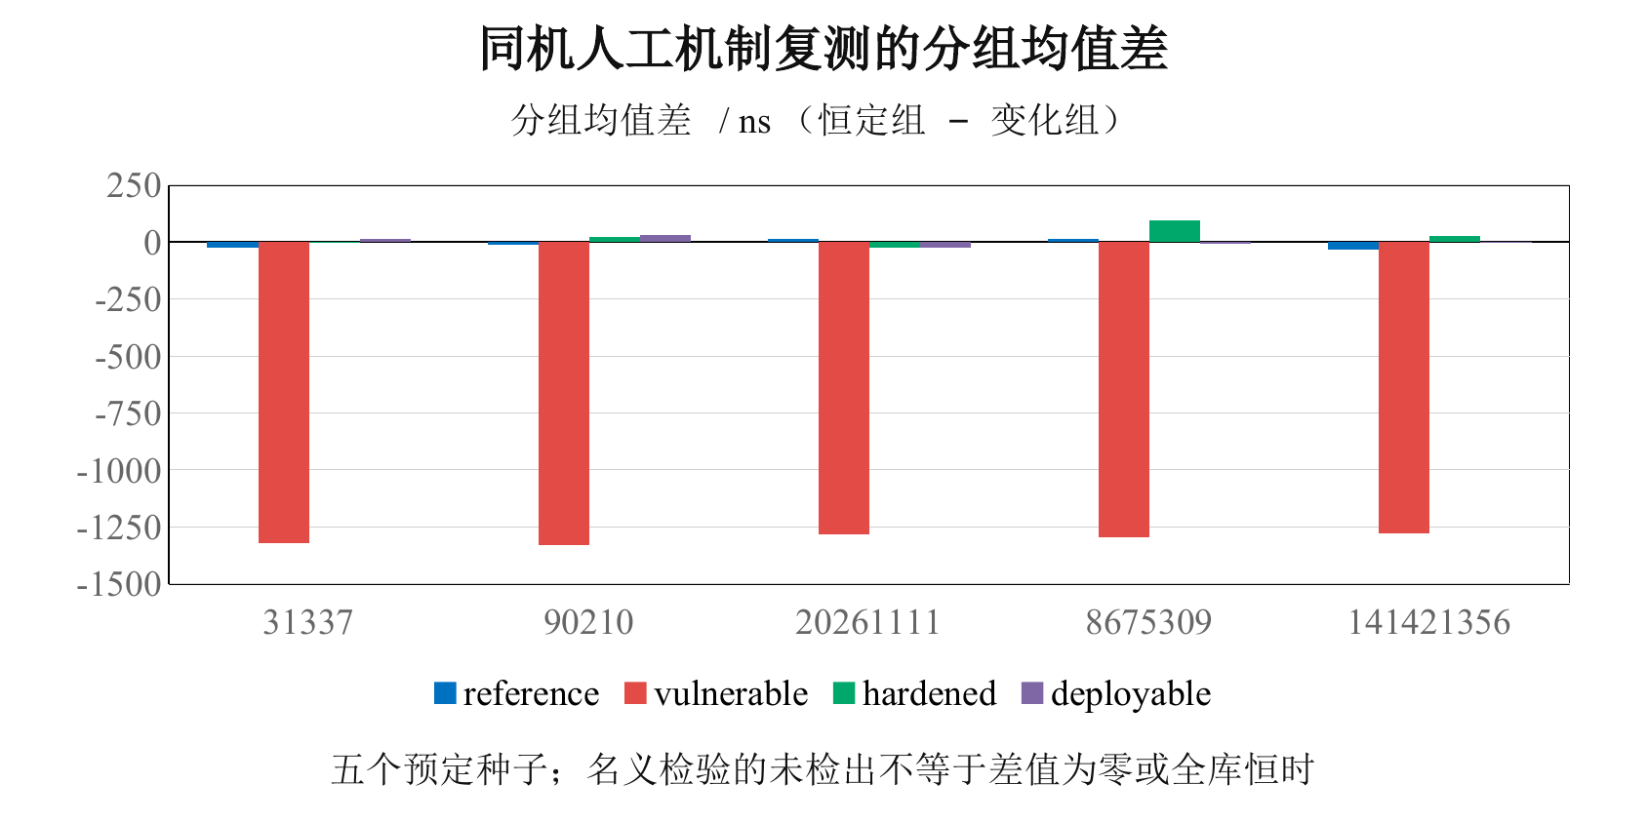
图5.7 同机人工机制复测的分组均值差；方向为恒定组减变化组
表5.10 同机复测的分组均值差（单位：ns）
种子 | reference | vulnerable | hardened | deployable
31337 | −23.760 | −1322.119 | 0.693 | 15.051
90210 | −12.891 | −1329.081 | 20.532 | 29.601
20261111 | 15.184 | −1283.025 | −26.042 | −25.086
8675309 | 13.212 | −1296.339 | 95.723 | −8.106
141421356 | −31.964 | −1277.020 | 27.345 | −3.191
来源：R07 各实现、各种子的原始分组报告。表中是分组均值差，显著性另按原名义秩检验判定；不以差值本身替代统计判断，也不绘制未经计算的误差棒。
分组比较中，vulnerable 五次均显著，均值差约−1277至−1329 ns；hardened 五次均未显著，差值约−26至+96 ns，reference 与 deployable 也均未显著。该结果说明，在本次虚拟机及既定检验下，人工机制改为掩码形态后未再检出相应差异。它不证明差值严格为零，也不证明全库恒时；原报告中近似概率输出的零值不解释为数学上的精确零。
恒定消息两类仍是重复密文，名义检验对序列依赖的限制继续存在。上游目标函数原本无分支，本轮是已有人工机制的防护对照，不是新上游漏洞修复。旧 Apple M5 档案中的主比较失败和掩码残差仍保留，与本轮 Linux 记录分开解释。最新验收表据这些实际材料将 R07 记为范围内签收，而非全库安全认证。

5.9 单次普通参考负载的窗口观察与恢复
2026年10月10日，在Ryzen 9 9950X裸金属上运行G2；Ubuntu 24.04.4、Linux 6.17.0-35-generic/x86_64，GCC 13.3、-O2 -g -DNDEBUG，sanitizer关闭。正常与注册取消各一次，无补跑；临时预留同胞逻辑线程CPU2/18，普通reference进程仅CPU2，八个有效密文循环；1秒预热后以4秒为主观察目标。仅四个min/max请求4300000 kHz，不改boost、EPP、governor或IRQ。
APERF/MPERF须结合参考性能标尺解释[15]，本次4300 MHz标尺来自固件核对。设相邻APERF差为ΔA，MPERF在APERF前后读取为M⁻、M⁺；prev、next为前后快照。同一时期内两计数单调、无回绕或重置时，读取对齐边界为：
$L=M_{next}^{−}−M_{prev}^{+}, H=M_{next}^{+}−M_{prev}^{−}$ (5-5)
$I=\left[\frac{4300ΔA}{H}, \frac{4300ΔA}{L}\right] MHz, L>0$ (5-6)
对应两次APERF读点的MPERF增量位于[L,H]；正分母取倒数给出式（5-6）。区间只处理读取错位，不是置信区间或完整物理误差界，解析自洽不认证上述条件。冻结C11分析以整数判定100ΔA≥99H且100ΔA≤101L，并要求CPU2保守线程CPU时间／RAW间隔代理至少80%、三读跨度至多1 ms、相邻快照至多40 ms。全部实际主pair和普通长尾保留；调用、快照、读钟及读取失败台账均为0。
表5.11 G2正常进程的完整计数与几何覆盖
指标 | 正常进程原值
全部／主阶段调用 | 126528／101248
快照／检查点 | 251／1977
主观察墙钟 | 4002203951 ns
实际主pair／全部规则通过 | 200／200；首个跨界pair 1个仍参加判定
纯主支持窗口 | 199个；跨界pair不计纯主覆盖
纯主几何覆盖 | 3981985286／4002203951 ns，99.4948%
完整落入纯支持区间的主调用 | 100736／101248
首／尾／内部缺口 | 20170432／13224／35009 ns
图5.8保留本次全部CPU2主观察窗口，并另列纯主阶段的平均窗口几何占比。
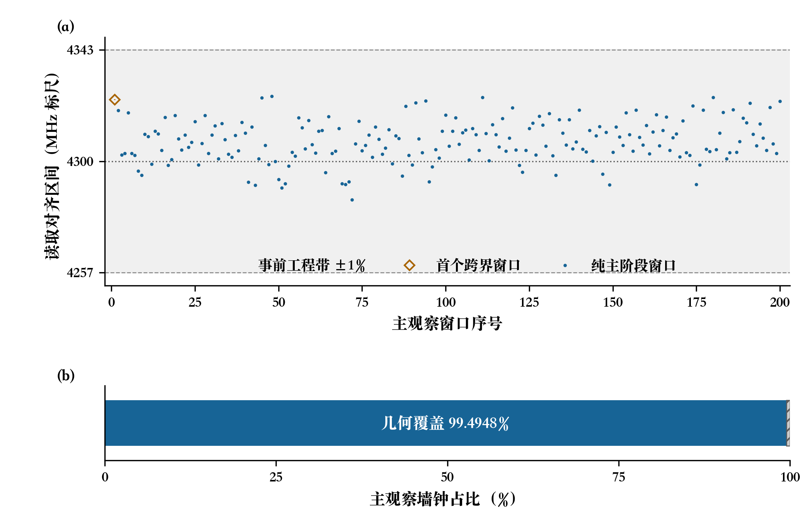
图5.8 单次普通参考进程的窗口工程观察与几何覆盖
这里的pair仅指相邻反馈快照对，不是AB/BA运行对。全部200个CPU2主pair均通过工程规则。空心标记为首个跨界pair，仍参加判定；下条仅为合计几何比例，不是点态时间线。读取对齐区间不是置信区间，平均窗口不认证区间内逐时或逐调用恒频。200窗来自一个进程，不是200次独立重复。反馈解释为活动期平均；线程CPU／RAW仅为活动代理，非精确C0比例。
纯主几何分子不含首个跨界pair；与表5.11三类缺口之和精确等于分母，没有补齐或改分母。CPU18的200个context区间均为边界重叠，仅作上下文，不是第二独立样本或实际高频证据。
另一路径在放行后实际约0.255407秒发起预定的注册取消，该数不是恢复耗时。controller与worker均因SIGKILL终止（记录码−9），child已回收；stdout/stderr均0字节表示测量未知，不是零调用。两路径结束独立核对87份原件及归档一致、六原PID不存在、全部32策略及global可见对象等原基线、CPU0—31归还、隔离空、自有组删除且锁释放。回读不是全程原子快照，不证明隐藏QoS或固件内部逐位复原；guard自身死亡、整机及真实磁盘故障未测试。本次仅支持窄工程观察，完整研究与R02/R04仍部分签收。
对同一次G2原件补做离线C11耗时描述，没有新增硬件采集。全部126528次包含预热25280次与主阶段101248次；表5.12保留长尾。各分位沿用式（2-9）的固定下标，偶数样本取上中位数，MAD不缩放；四个等调用数段和八输入循环不构成新增独立运行。
表5.12 原G2完整调用耗时描述
阶段 | 调用数 | P50/ns | P90/ns | P99/ns | 最大/ns | MAD/ns
预热 | 25280 | 39314 | 39865 | 42099 | 61005 | 130
主阶段 | 101248 | 39274 | 39844 | 41498 | 82996 | 90
主均值的精确值为3993729753/101248 ns。完整调用窗口总和与首间隙、相邻间隙总和、尾间隙，按顺序构成主墙钟的整数账：
$4002203951=3993729753+60+8460192+13946 ns$ (5-7)
式（5-7）不是APERF支持区间的几何分解。窗外时间不等于频率未知部分；主P99与最大值说明平均窗口规则通过时仍存在长尾，不能确定瞬时频率或成因。完整54行描述及原件绑定另存。

5.10 RAW空窗与完整调用的有限运行间描述
后续两项使用Ryzen 9 9950X裸金属、Ubuntu 24.04.4、Linux 6.17.0-35-generic/x86_64、GCC 13.3.0，普通-O2 -g -DNDEBUG产物不含sanitizer。只设各自CPU2亲和性，未作root、MSR、调频或独占操作。各自保存新源、普通ELF与元数据，时钟为CLOCK_MONOTONIC_RAW，clocksource=tsc、声明分辨率1 ns。它们与G2的输入、预热和资源条件不同，约30.7 μs与39.3 μs不构成算法加速比较。
空窗研究连续执行三个新进程，各1000次预热及100000次主pair；总303000个空pair、606000次采样读钟，密码调用为零。两次读取timespec后才换算；pair内、相邻pair间及组合间隔分别描述，它们共享读钟序列。表5.13列主pair内分布，三进程零值均为0。
表5.13 RAW主阶段空pair内增量
进程 | 最小/ns | P50/ns | P90/ns | P99/ns | 最大/ns | MAD/ns
RAW-1 | 10 | 20 | 20 | 21 | 2004 | 0
RAW-2 | 10 | 20 | 20 | 21 | 1603 | 0
RAW-3 | 10 | 20 | 20 | 21 | 501 | 0
声明1 ns、最小正观察10 ns和主空窗P50/P99为20/21 ns属于不同量。空窗增量不是两次API调用的完整总成本；MAD为零不意味着零误差。新结果不倒校准旧G2，也不从任何完整调用减去20 ns。普通与动态软件检查各2/2通过，动态产物未参与实际采样；全部18行C描述与180个统计量由独立整数复核一致。
完整调用研究固定公开NIST ML-KEM-768用例tgId=5、tcId=86。两新连接批次各三个顺序进程，共用普通ELF与同一启动期。每进程一次设置调用后，预热与主阶段各计时25000次。窗口含完整封装检查及原生内核；32字节输出在第二次读钟后对照外部预期、消费并擦除，分配与I/O在窗外。调用顺序经普通ELF反汇编核对，程序另禁用并回读自身转储状态。
表5.14 固定公开输入的六进程主阶段完整调用
批次/进程 | P50/ns | P90/ns | P99/ns | 最大/ns | MAD/ns
E1-P1 | 30678 | 30728 | 32020 | 56266 | 21
E1-P2 | 30718 | 30758 | 32070 | 52839 | 21
E1-P3 | 30707 | 30757 | 32000 | 44915 | 30
E2-P1 | 30678 | 30737 | 32010 | 53951 | 30
E2-P2 | 30678 | 30727 | 32000 | 59922 | 30
E2-P3 | 30687 | 30728 | 32020 | 43862 | 29
表5.14每行25000次，六个主P50观察范围40 ns、主P99范围70 ns；这是有限观察范围，不是误差界、等价界或检出能力。全部300000次计时中预热与主各150000次，均保留；预热最大值达68449 ns。含设置与Linux资格的完整算法入口共300138次：解封装300030、密钥生成54、封装54，不能统称计时解封装。普通与ASan/UBSan资格各5/5通过；第二批不重建或重跑资格，未认证LSan。
完整36行C描述、360个统计量、六份摘要及各阶段整数账由独立算术复核一致。阶段墙钟等于pair内与pair间总和，也等于组合增量之和；预热至主阶段边界另保留。两批采样边界约隔346.446秒，来自同启动期RAW值，不是纯认证耗时或跨环境重复。频率文件前后相同只是快照。两连接、六进程及300000条记录不能据此视为独立同分布总体样本或长期稳定性。
数值、实物和主张分别内部复核，不称外部同行评审。采集前认证拒绝与计数副记录勘误均留档，未改原值或增加进程。结束时原进程和自有组回收、连接关闭。这两项补充有限测量描述，不新增类别检测、防护效果或总体错误率保证；R02/R04仍部分签收。

第6章 作品特色与应用前景

6.1 面向固定任务的专用复算效率
本作品的实证增量首先体现在固定规模成对统计的复算效率。在保持数据、交换空间及尾部计数定义不变的条件下，C11 专用实现减少了固定任务的计算与运行开销。经过正确配置的 SciPy 强基线比较，以及预导入成本敏感性检查，八个既定任务上的结果一致性和成本差异均得到验证。同语言对照为增量实现的完整函数成本提供直接观察；旧SciPy对照继续描述流程成本，两者不作定量分解。M02又在一次干净重建后的同机三个新进程中重复观察到六份固定非零输入的较低中位成本；其进程身份、原值和新产物资格分别核对。
这项增量服务于统计审查的重复核对环节。使用者需要更换机器、检查材料或重建报告时，可以沿用同一精确规则快速获得结果，而不必简化统计定义以缩短等待。其价值在于固定任务的工程效率；成对随机化、完整枚举和相邻状态更新均有既有方法基础，因此不把实现优化表述为全新统计理论。
这一改进对应题面统计分析流程的工程效率：比较前后使用相同统计量、完整交换空间和含等值尾规则，检出判定保持一致，减少的是复核等待和计算成本。正确性先于速度核对；八个既定任务之外的总体速度及检测能力不由这些结果保证。

6.2 数据资格与解释范围的一体化设计
作品将材料完整性、分析资格和统计数值分别处理，再在输出中关联呈现。这样，概率很小但交换条件不足的输入，不会仅凭数值被包装为完整确认；文件缺少成本或身份存在冲突时，也不会因能够读取部分行而被判为完整运行。
有限模型与后赋标签控制为这一设计提供了可复核例子。前者保留低检出、全零及依赖模型失配的结果，后者明确区分固定时间与随机标签。使用者因而能够看见结论从何而来、在哪个范围成立，以及哪些问题尚未解决。程序并不替代实验设计判断，而是减少材料和输出之间的隐含前提。
新增测量把接口声明、空窗分布与完整负载运行间范围分别保存；有限样本推导则把均值区间的保证损失显式化。这些增量使能力边界能够具体检查，但不将材料合格、数值一致或较小观察范围直接升级为统计有效性。
表6.1 作品特色及其验证依据
特色 | 验证依据 | 适用范围
专用整数精确复算 | 八任务对照及预导入复核 | 固定任务的流程效率
数据资格与数值分离 | 缺失、矛盾及依赖数据检查 | 工程输入约束与解释边界
有限模型可完整核对 | 40964份计数与独立核对 | 固定有限概率模型
真实记录条件化控制 | 六块24576种后赋标签 | 给定时间的独立标签模型
材料与报告可重建 | 封存包新目录授权复算 | 固定版本、材料及执行记录

6.3 本地审计与密码工程教学
在密码工程开发中，本作品可用于先验收功能与接口，再保存普通运行记录，最后按材料条件选择描述或统计分析。开发者能够借此检查修改是否改变输出语义、报告是否绑定正确产物，以及性能差异是否受到构建条件影响。由于原始记录、成本和报告能够相互对应，复核过程不必从零整理散落文件。
在密码实现教学中，系统适合展示“算法正确”与“实现性质”之间的区别。学生可以阅读已归档的历史案例，比较源码意图、实际产物和统计输出，理解未检出与安全证明之间的距离。无秘密有限模型则提供清楚的概率空间，使适用条件、离散阈值和全零边界能够通过完整计数得到说明。
上述应用均以本地环境、固定 ML-KEM-768 便携实现及已说明的数据范围为前提。迁移至其他处理器、优化条件或后端时，需要重新核对产物和运行证据；应用到其他统计任务时，也需要重新检查交换依据与样本单位，不能仅复用本报告中的比值或阈值说明。

第7章 总结与展望

7.1 工作总结
本作品围绕 ML-KEM-768 的实现审查需求，完成 C11 本地审计与精确复算系统。工程通过固定上游快照、隔离构建和独立向量核对建立功能基础；通过完整解封装计时、逐次记录及来源关联保存运行证据；通过数据资格检查与限定精确统计，使数值结果能够在明确条件下解释。两项官方潜在修正的静态适用性已核对。
八任务与SciPy尾计数一致，M01/M02的效率观察仍限macOS/ARM固定输入。有限模型及后赋标签控制另核计算与条件边界；人工机制掩码在五种子原名义检验里未再检出。旧ARM残差、失败和封存v3复算分别留档。
G2单次保存126528次完整调用，主P50/P99为39274/41498 ns，200个反馈窗口通过工程规则、纯主几何覆盖99.4948%；注册取消与可见恢复另核。后续新程序补充RAW空窗三进程及同公开输入、同产物六进程完整调用描述，主P50观察范围40 ns。三类对象分别保留全部长尾、来源和整数时间账，不把40 ns当误差界，不据新旧时长推断算法加速。
这些成果共同支持可运行、可检查和可重建的本地审计流程。历史人工案例的局限、未执行的有限批次及不利结果均予以保留，作品不以复算更快代替密码防护更强，也不以检查通过代替全部研究要求已完成。理论补充给出原学生化弱均值区间的条件有限下界；其可能无信息，作用是明确当前推断预算与前提，不是新统计方法或真实R04认证。

7.2 现有限制与后续工作
后续工作需要在已有同机防护复测基础上，进一步解释重复密文、序列相依以及 KVM 调度对名义检验的影响。当前五个种子的掩码形态均未再检出，支持该人工机制在固定环境和原检验下的改善观察；跨环境稳定性、完整因果分离以及全库恒时性质仍不能由此推出。普通性能与防护效果继续按各自的数据和方法解释。
其次，固定任务的效率优势尚不能外推至任意数据规模或所有统计场景。当前成对单位上限为20，超过该范围需要重新选择计算策略和验证边界；有限模型也不是实际密码时间噪声的完整描述。扩展工作应继续保留失败、低检出及不利结果，而不是仅选择能够强化结论的条件。
实质等价须预定对象、容许界及有效区间；未检出、低自相关或标签枚举均不构成证明。原均值区间已有显式有限覆盖下界及独立解析复核，但可信反事实主导比例、无携带/干扰等现实前提和相应实现尚未认证；现有4—20单位未由该界获得名义覆盖保证，R04仍部分签收。
新RAW空窗和固定输入六进程已补有限读钟行为及近邻运行间描述；这些新程序不倒认旧G2已校准，也不提供物理误差界、独立环境或长期稳定性。测量是否适用于最终拟区分的差异量级、正式推断所需设计与依赖前提，仍须按具体主张审计；R02/R04仍部分签收。

参考文献
[1] NIST. Module-Lattice-Based Key-Encapsulation Mechanism Standard. FIPS 203, 2024. https://csrc.nist.gov/pubs/fips/203/final . 潜在修正工作簿（2026-10-09核对）：https://csrc.nist.gov/files/pubs/fips/203/final/docs/fips-203-potential-updates.xlsx 。
[2] pq-code-package. mlkem-native: Formal Verification — Scope, Assumptions, Risks. 固定提交 b3ba7b32773e657dd37f6f87bce82528459ad8a4. https://github.com/pq-code-package/mlkem-native/blob/b3ba7b32773e657dd37f6f87bce82528459ad8a4/SOUNDNESS.md .
[3] Reparaz O, Balasch J, Verbauwhede I. Dude, is my code constant time? DATE, 2017. 工具固定提交 dc269651fb2567e46755cfb2a13d3875592968b5. https://github.com/oreparaz/dudect .
[4] Dunsche M, et al. With Great Power Come Great Side Channels: Statistical Timing Side-Channel Analyses with Bounded Type-1 Errors. USENIX Security, 2024. https://www.usenix.org/conference/usenixsecurity24/presentation/dunsche . 正式勘误：https://www.usenix.org/system/files/sec24_errata_dunsche.pdf .
[5] SciPy. scipy.stats.permutation_test. API文档1.16.2，实验环境1.16.3/NumPy2.3.5. https://docs.scipy.org/doc/scipy-1.16.2/reference/generated/scipy.stats.permutation_test.html .
[6] clangover 项目. 历史 Kyber 编译行为资料. 固定提交7f4d5dc162b77c362a34a0d52949f7a3e1b16d81. https://github.com/antoonpurnal/clangover .
[7] Dunsche M, et al. SILENT: A New Lens on Statistics in Software Timing Side Channels. arXiv:2504.19821v1, 2025. https://arxiv.org/abs/2504.19821 .
[8] Brumley B B. SoK: The Constant Time Model. WOOT, 2026. https://www.usenix.org/conference/woot26/presentation/brumley .
[9] Diaconis P, Holmes S. Gray codes for randomization procedures. Statistics and Computing, 1994, 4:287–302. DOI:10.1007/BF00156752.
[10] Hemerik J, Goeman J. Exact testing with random permutations. TEST, 2018, 27:811–825. DOI:10.1007/s11749-017-0571-1.
[11] Schneider M, et al. Breaking Bad: How Compilers Break Constant-Time Implementations. ASIA CCS, 2025:1690–1706. DOI:10.1145/3708821.3733909.
[12] Imai K. Variance identification and efficiency analysis in randomized experiments under the matched-pair design. Statistics in Medicine, 2008, 27(24):4857–4873. DOI:10.1002/sim.3337.
[13] Wu J, Ding P. Randomization Tests for Weak Null Hypotheses in Randomized Experiments. Journal of the American Statistical Association, 2021, 116(536):1898–1913. DOI:10.1080/01621459.2020.1750415.
[14] Hoeffding W. Probability Inequalities for Sums of Bounded Random Variables. Journal of the American Statistical Association, 1963, 58(301):13–30. DOI:10.1080/01621459.1963.10500830.
[15] Linux kernel contributors. arch/x86/kernel/cpu/aperfmperf.c, fixed tag v6.17. https://raw.githubusercontent.com/torvalds/linux/v6.17/arch/x86/kernel/cpu/aperfmperf.c (accessed 2026-10-10).
[16] Tyurin I. New estimates of the convergence rate in the Lyapunov theorem. arXiv:0912.0726v1, 2009. https://arxiv.org/abs/0912.0726v1 . 研究预印本；本文使用一般独立结果所允许的保守常数1，定向核查式(1)与定理7，未重现计算证书。

附录A 实验材料与结论对应关系
正文中的实验数字均对应已保存的原始记录或 C 输出。下表提供材料索引，帮助复核人员区分平台、对象及结果类型。目录以项目根目录为起点，完整文件清单及摘要随相应证据保存；内部原件与匿名分发副本按各自清单解释，不混用摘要。
表A.1 主要材料索引
编号 | 材料与位置 | 本文使用范围
E01 | docs/evidence/native-reference-20261007 | 前置普通参考与读钟检查
E02 | docs/evidence/native-final-20261007/performance | 图5.2；表5.3、5.4；附录B
N01 | docs/evidence/candidate-round-20261007/native | 图5.3；表5.5；原生检查
H01 | docs/evidence/statistics-multiseed | 表5.9；历史案例限制
C01 | docs/evidence/controlled-comparison-20261007 | 图5.4；表5.6完整进程
C02 | docs/evidence/finite-calibration-20261007 | 图5.5；表5.7
C03 | docs/evidence/warm-replay-20261007 | 图5.4；表5.6预导入
C04 | docs/evidence/reference-label-control-20261007 | 图5.6；表5.8
R07 | docs/evidence/r07-linux-20261008 | 图5.7；表5.10；同机人工机制复测
V3-R | docs/evidence/author-proxy-v3-20261008 | 封存v3授权代理重跑
G2-T | docs/evidence/g2-timing-description-20261010 | 表5.12；式5-7；54行原值描述
W-F | docs/research/aris-weak-mean-finite-20261010 | 第4.5节；原区间有限下界与解析复核
RAW-C | docs/evidence/raw-clock-20261010 | 表5.13；303000空pair及18行描述
REP-6 | docs/evidence/ordinary-repeatability-20261010 | 表5.14；两批六进程及36行描述
V3-R为本报告的材料索引简称，不改写原始记录身份。封存包 SHA-256 为 58d6a60460952cec2a9c1cbc478f35a36e904ecab44252fc594fb98df34f5d26，源清单 SHA-256 为 601a1020f30e17fc6a072d35f24f43e33acf87153f8cef8bf1c70475dad0a938。
裸金属记录单独列为 docs/evidence/baremetal-ryzen-20261008，不并入 docs/evidence/r07-linux-20261008。该环境是 Ubuntu 24.04.4，处理器为 AMD Ryzen 9 9950X。调速器保持 powersave，频率没有锁定。preflight.log 与 frequency-after.log 均为 governor=powersave，并记录 frequency_policy=unchanged_powersave、cur_khz=2982259、max_khz=5756452。
普通性能与机制 meta 写明 frequency_control=not_configured，cpu_affinity=not_pinned，clock=CLOCK_MONOTONIC，time_unit=ns，单位 ns。普通性能为 18×3000 条正式记录，机制计时为 20×25000 条。collect/data.csv 为 60 条，calibrate/raw.csv 为 40964 条，reference-label-control/raw.csv 为 24576 条。这次运行没有另写 groups 报告。
performance.report 写明 comparison=hardened:reference mean_difference_ns=147.350555556 relative_overhead=0.004913136 interval_lower_ns=53.755111111 interval_upper_ns=272.396055556。
performance.report 写明 comparison=deployable:reference mean_difference_ns=66.029277778 relative_overhead=0.002201626 interval_lower_ns=22.683222222 interval_upper_ns=103.365777778。
同份报告写明 formal_completed_calls=54000，warmup_completed_calls=1800，interval_scope=exploratory_iid_run_pair_bootstrap_only，report_status=complete，anonymous_source_id=SOURCE-RYZEN-01。
机制 analyze 报告中，vulnerable 的 significant_comparison_count 均为 7，primary 比较 result=significant；reference、hardened 与 deployable 的 significant_comparison_count 均为 0，primary 比较 result=not_significant。
这里的二十次机制运行按变体分段执行，存在时间状态混杂；普通性能六块则覆盖六种方法排列，不能统称固定顺序。后赋标签命令实际读取历史native-final-20261007的KVM时间，而非新裸金属时间。这些输入来源与执行机器分别记录，不将重放结果解释为新平台校准。
sanitize-build 退出码为 2。GCC 在 -Werror=sign-conversion 处停止，函数为 baseline_native_poly_frommsg，位置是 vulnerable compress.c:709 与 hardened compress.c:710。这些记录不是频率锁定、恒时证明或竞赛签收。就2026年10月8日上述记录而言，没有锁定频率的数据集，也没有真实密文总体的误报率或检出率。2026年10月10日G2另取得第5.9节所述平均窗口工程观察，不追认旧数据，也不构成整段或逐调用恒频。R02与R04仍为部分签收。
自有源码使用匿名来源别名，不是 Git 提交号；第三方固定版本保持不变。公开来源与固定版本适用性分别见 docs/upstream-security-review.md 与 docs/current-version-defense-review.md；最新验收状态见 docs/full-work-acceptance.md。本报告引用重写期间已归档的新R07记录，没有为绘图额外运行密码采集，也未改动原始数字。原有图源以独立 PowerPoint 文件交付，原有数据图保留可编辑图表和工作簿，结构图保留原生图形与文字。新增G2图以PNG和PDF单列，绘图源码另存作者归档，不称可编辑PowerPoint图表。
表A.2 同语言完整统计函数的固定任务耗时比
任务 | 非零差数量 | 增量/完整求和中位比 | 十对比值最小—最大
1 | 20 | 0.265067 | 0.241923—0.275621
2 | 20 | 0.318405 | 0.309984—0.325525
3 | 0 | 0.330575 | 0.325333—0.338235
4 | 20 | 0.261640 | 0.257364—0.266460
5 | 20 | 0.298269 | 0.292138—0.308256
6 | 20 | 0.319174 | 0.313590—0.328080
7 | 0 | 0.331370 | 0.325712—0.335913
8 | 20 | 0.296426 | 0.291052—0.306987
中位数汇总每任务十个对应窗口比值，不是总耗时比；十对重复来自同一构建和进程，不提供总体置信区间。任务3与7为同一全零CSV，仍列出全部读数，但不参与六份非零向量的逐状态更新收益主张。
本轮材料独立保存于docs/evidence/aris-update-cost-20261008，数学实现位于docs/research/aris-20261008/update-cost。匿名数据解释件新增M01_UPDATE_COST组，包含原始时间、读钟、对应比值、阶段终态、独立C核验及匿名资格摘要；24份输入链接既有C01，不增加独立数据。匿名源码标识SOURCE-MATH-COST-01不是Git提交号；实际源与产物按文件摘要关联。新的研究补充件不替换已封存软件v3。
表A.3 一次干净重建后三个新进程的固定任务中位比
任务（非零对） | 新进程1 | 新进程2 | 新进程3
1（20） | 0.2678 | 0.2680 | 0.2677
2（20） | 0.3176 | 0.3200 | 0.3211
3（0） | 0.3316 | 0.3262 | 0.3420
4（20） | 0.2768 | 0.2678 | 0.2671
5（20） | 0.2932 | 0.2950 | 0.2917
6（20） | 0.3237 | 0.3189 | 0.3241
7（0） | 0.3342 | 0.3388 | 0.3300
8（20） | 0.2959 | 0.2999 | 0.2969
表中为增量完整统计入口／完整求和入口的每任务十个对应窗口比值中位数，显示四位小数；十二位原值、最小/最大及资格另存。全部24行各十对合格，共240对；六个非零任务的18个中位比均小于1。任务3/7来自同一全零CSV，仅保留，不参与非零成本方向主张。三个进程共用一次新构建和同组输入，不给总体置信区间，不与原M01合并。
M02原值、前后源/输入/产物摘要、进程PID、命令和逐进程C审计独立保存在docs/evidence/aris-replication-20261009，复核合同与结果到主张见docs/research/aris-replication-20261009。官方工作簿原件及两项静态适用性核对另存docs/evidence/aris-resume-20261009。旧M01、原报告及既有软件和研究包保持各自身份；本次补证不关闭R02/R04或人员材料。
G2新增材料与旧记录分别封存：匿名分发包的data/g2/保存逐次原值、逐窗口CSV及C摘要；research/g2/保存固定合同、结果到主张、生命周期和科学核对；code/g2-analysis/保存冻结C11离线分析源码。code/g2-collector/为依赖完整固定参考目录的生产者审计源，不是独立离线运行入口。G2-M、G2-C、G2-A分别是管理、普通生产者与分析来源别名，不是Git提交号；源码、普通产物、输入和处理结果按各自清单摘要关联。原47页稿及既有软件和研究包保持原身份。
四项后续研究按各自清单解释，原49页及925项件保持原身份；匿名转换件与内部原件摘要分开核对。

附录B 普通性能的完整分位数
为避免正文只展示均值而掩盖尾部，表B.1保留 E02 全部18次运行的 P50、P90 和 P99。各行对应一次3000条正式记录的运行，不把各行分位数直接平均解释为合并分布的分位数。
表B.1 E02 逐运行描述指标（单位：ns）
块 | 实现 | 均值 | P50 | P90 | P99
1 | reference | 46193.517 | 45720 | 45949 | 54699
1 | hardened | 46148.423 | 45908 | 46058 | 50968
1 | deployable | 45925.623 | 45688 | 45829 | 50667
2 | reference | 46407.084 | 45538 | 48678 | 60098
2 | hardened | 46383.034 | 45849 | 46129 | 56419
2 | deployable | 46102.585 | 45578 | 45808 | 56459
3 | reference | 46206.193 | 45688 | 45929 | 55897
3 | hardened | 46350.749 | 45808 | 46029 | 56530
3 | deployable | 46209.969 | 45689 | 45909 | 56238
4 | reference | 46267.377 | 45729 | 45950 | 56348
4 | hardened | 46480.338 | 45929 | 46169 | 56799
4 | deployable | 46621.075 | 45779 | 47489 | 60619
5 | reference | 46261.240 | 45719 | 45950 | 56279
5 | hardened | 46401.231 | 45849 | 46089 | 56408
5 | deployable | 46241.867 | 45718 | 45938 | 56498
6 | reference | 46077.670 | 45540 | 45879 | 56389
6 | hardened | 46261.061 | 45719 | 45949 | 56549
6 | deployable | 46131.357 | 45579 | 45789 | 56479
来源：E02 原始 performance.report。表中全部普通长尾参与原指标计算，正文作单位换算的图与本表来自同一组记录。N01 属于另一个源码和产物身份，其逐运行全指标保存在附录A所列原报告中。

